DAFTAR PUSTAKA
Afifah, Masriah Nur. 2019. “Ketrampilan Abad 21 Dalam Pembelajaran Matematika Berbasis Proyek.” 8–34.
Agustian, Yunus, Dandan Luhur Saraswati, and Supardi. 2023. “Pembuatan Alat Peraga Roda Energi Guna Mempermudah Proses Pembelajaran IPA Terpadu.” Jurnal Pendidikan Dan Pembelajaran 2(3):359–66. doi: 10.54259/diajar.v2i3.1687.
AlperAslan. (2021). Problem-Based Learning in Live Online Classes: Learning Achievement, Problem-Solving Skill, Communication Skill, and Interaction. Computers & Education, 171, 104237.
ANGGRAINI, HENNY. 2023. “PENGEMBANGAN MODUL AJAR KIMIA BERBASIS BRAIN BASED LEARNING PADA MATERI KONSEP MOL KELAS X DI SMA CENDANA PEKANBARU.” Doctoral Dissertation, UNIVERSITAS ISLAM NEGERI SULTAN SYARIF KASIM RIAU 31–41.
Andryani, R. U., Arfiani, Y., & Hayati, M. N. (2022). Penerapan Model Contextual Teaching And Learning (CTL) Berbantuan Audio Poster Untuk Meningkatkan Critical Thinking. In Prosiding Seminar Nasional Pendidikan IPA (SENAPIPA) (pp. 213-227). Pendidikan IPA, Universitas Pancasakti Tegal.
Ardianti, Yekti, and Nur Amalia. 2022. “Kurikulum Merdeka: Pemaknaan Merdeka Dalam Perencanaan Pembelajaran Di Sekolah Dasar.” Jurnal Penelitian Dan Pengembangan Pendidikan 6(3):399–407. doi: 10.23887/jppp.v6i3.55749.
Ardiyansah, I., & Nurpulaela, L. (2021). Sistem Pengukuran Suhu Tubuh Otomatis Berbasis Arduino Sebagai Alat Deteksi Awal COVID-19. Power Elektronik: Jurnal Orang Elektro, 10(2), 60-64.
Arief, Miftah. .. 2021. “Keterampilan Proses Pembelajaran Ilmu Pengetahuan Alam (IPA) MI/SD Dan Sikap Ilmiah.” Jurnal Darussalam 22(2):1–18.
Arnyana, Ida Bagus Putu. 2019. “PEMBELAJARAN UNTUK MENINGKATKAN KOMPETENSI 4C(COMMUNICATION, COLLABORATION, CRITICAL THINKING DANCREATIVE THINKING) UNTUKMENYONGSONG ERA ABAD 21.” Konferensi Nasional Matematika Dan IPA Universitas PGRI Banyuwangi 66(3):37–39.
Asrizal, Asrizal, Festiyed Festiyed, and Ramadhan Sumarmin. 2017. “Analisis Kebutuhan Pengembangan Bahan Ajar Ipa Terpadu Bermuatan Literasi Era Digital Untuk Pembelajaran Siswa Smp Kelas Viii.” Jurnal Eksakta Pendidikan (Jep) 1(1):1. doi: 10.24036/jep/vol1-iss1/27.
Astiti, Kadek Ayu, Betris Yasinta Engge, and Marsi D. S. Bani. 2020. “Pengembangan Bahan Ajar Ipa Terpadu Tipe Connected Pada Materi Energi.” Jurnal Pendidikan Dan Pembelajaran Sains Indonesia (JPPSI) 3(2):102–11.
Astuti, Retna Kusuma, and Muriani Nur Hayati. 2019. “Development of Integrated Science Digital Module Based on Scientific Literacy.” Jurnal Pena Sains 6(1):32. doi: 10.21107/jps.v6i1.5233.
Azizah, Riski Oktafiani Nur. 2019. “Kajian Metode Eksperimen Terhadap Sikap Ilmiah Siswa Pada Pembelajaran Ipa.” Prosiding Seminar Nasional PGSD UST 1:262–66.
Budiono, Arifin Nur, and Mochammad Hatip. 2023. “Diagnostic Assessment, Formative Assessment, Summative Assessment, Independent Curriculum Learning Assesment in the Independent Curriculum.” Jurnal Axioma: Jurnal Matematika Dan Pembelajaran 8(1).
Cholilah, Mulik, Anggi Gratia Putri Tatuwo, Komariah, and Shinta Prima Rosdiana. 2023. “Pengembangan Kurikulum Merdeka Dalam Satuan Pendidikan Serta Implementasi Kurikulum Merdeka Pada Pembelajaran Abad 21.” Sanskara Pendidikan Dan Pengajaran 1(02):56–67. doi: 10.58812/spp.v1i02.110.
Damanik, C. A., and T. Rustini. 2023. “Pemahaman Guru Terhadap Implementasi Model Problem Based Learning Pada Pembelajaran IPS Di SD Kelas Rendah.” Science and Education Journal (SICEDU) 2(2):286–94.
Depdiknas. 2006a. Model Pengembangan Silabus Mata Pelajaran dan Rencana Pelaksanaan Pembelajaran IPA Terpadu SMP/MTs. Jakarta: Pusat Kurikulum, Balitbang Depdiknas.
Dinasanti. (2017). Faktor-faktor apa saja yang mempengaruhi rasa
percaya diri seseorang. Retrieved mei 28, 2020.
Einola, K., & Alvesson, M. (2021). Behind the numbers: questioning questionnaires. Journal of Management Inquiry, 30(1), 102-114.
Ennis, R. H. (2011). The Nature of Critical Thinking: An Outline of Critical Thinking Disposition and Abilities. University of Illinois. on line at http://faculty.education.illinois.edu/rhennis/documents/thenatureofcritical thinking_51711_000.pdf
Erman, Liliasari, & Ramdani, Maelita. (2019). Addressing Macroscopic Issues: Helping Student Form Associantions Between Biochemistry and Sport and Aiding Their Scientific Literacy. International Journal of Science and Mathematics Education, 1-23
Etistika Y W, Dwi A S, and Amat N. 2016. “Transformasi Pendidikan Abad 21 Sebagai Tuntutan.” Jurnal Pendidikan 1:263–78.
Facione, Peter a. 2011. “Critical Thinking : What It Is and Why It Counts.” Insight Assessment (ISBN 13: 978-1-891557-07-1.):1–28.
Farhana, I. (2023). Merdekakan Pikiran dengan Kurikulum Merdeka: Memahami Konsep Hingga Penulisan Praktik Baik Pembelajaran di Kelas. Penerbit Lindan Bestari.
Fathulrohman, Y. N. I., & Saepulloh, A. (2019). Alat Monitoring suhu dan kelembaban menggunakan arduino uno. Jurnal Manajemen Dan Teknik Informatika (JUMANTAKA), 2(1).
Gall, M.D., Gall, J.P., dan Borg, W. R. 2003. Educational research: An introduction (7th ed.). Boston. MA: A & B Publications diunduh dari http://www. netlibrary.com
Hake, Richard R. 1998. “Interactive-Engagement versus Traditional Methods.” American Journal of Physics 66(1):64–74.
Halcomb, Elizabeth J., and Louise Hickman. 2015. “Mixed Methods Research Mixed Methods Research Recommended Citation Recommended Citation.” Nursing Standard: Promoting Excellence in Nursing Care 29(32):41–47.
Harefa, D., & Sarumaha, M. (2020). Teori Pengenalan Ilmu Pengetahuan Alam Sejak Dini. Pm Publisher.
Herlina, W. 2022. “PENGEMBANGAN MODUL BERBASIS SCIENCE, TECHNOLOGY, ENGINEERING, MATHEMATIC (STEM) UNTUK MENGUKUR KEMAMPUAN BERPIKIR KRITIS SISWA PADA MATERI GETARAN, GELOMBANG, DAN BUNYI.” Doctoral Dissertation, UIN Fatmawati Sukarno Bengkulu (8.5.2017):2003–5.
Hidayah, Nurul, and Rifky Khumairo Ulva. 2017. “Pengembangan Media Pembelajaran Berbasis Komik Pada Mata Pelajaran Ilmu Pengetahuan Sosial Kelas IV MI Nurul Hidayah Roworejo Negerikaton Pesawaran.” Jurnal Pendidikan Dan Pembelajaran Dasar 4(1):34–46.
Hidayah, U. M. 2020. “Hubungan Penggunaan Lembar Kerja Siswa (LKS) Dengan Hasil Belajar Mata Pelajaran Ilmu Pengetahuan Alam Kelas V Di MI Tarbiyatul Banin Banat Alasdowo Dukuhseti Pati Tahun Ajaran 2019/2020.” Doctoral Dissertation, IAIN KUDUS 13(1):17–39.
Imania, Kuntum Annisa, and Siti Khusnul Bariah. 2019. “Rancangan Pengembangan Instrumen Penilaian Pembelajaran Berbasis Daring.” Jurnal Petik 5(1):31–47. doi: 10.31980/jpetik.v5i1.445.
Ilmi, F. (2019). Gambaran Kadar Kalsium Pada Orang Yang Mengonsumsi Air Sumur Berkapur Di Dusun Gunung Kesan Timur Desa Pao Pale Laok Kecamatan Ketapang Sampang Madura (Doctoral dissertation, Universitas Muhammadiyah Surabaya).
Ilmi, D. U., & Erman, E. (2019). KEMAMPUAN SISWA MENJELASKAN ISU-ISU SAINS SEETELAH MENGIKUTI PEMBELAJARAN SAINTIFIK. PENSA: E-JURNAL PENDIDIKAN SAINS, 7(3).
Karisan, Dilek, and Dana L. Zeidler. 2016. “Contextualization of Nature of Science Within the Socioscientific Issues Framework: A Review of Research.” International Journal of Education in Mathematics, Science and Technology 139–52. doi: 10.18404/ijemst.270186.
Kemdikbud. (2022). Capaian Pembelajaran | Kurikulum Merdeka. Keputusan Kemdikbudristek RI Nomor 262/M/2022 Tentang Perubahan Atas Keputusan Kemdikbudristek No. 56/M/2022 Tentang Pedoman Penerapan Kurikulum Dalam Rangka Pemulihan Pembelajaran. https://kurikulum.kemdikbud.go.id/kurikulummerdeka/capaian-pembelajaran
Khoirunnisa, Eunis, and Ebah Habibah. 2020. “PROFIL KETERAMPILAN ABAD 21 (21st CENTURY SOFT SKILLS) PADA MAHASISWA.” Iktisyaf: Jurnal Ilmu Dakwah Dan Tasawuf 2(2):55–68. doi: 10.53401/iktsf.v2i2.20.
Kimianti, F. E. B. Y. A. R. N. I. 2019. “Pengembangan E-Modul IPA Berbasis Problem Based Learning Untuk Meningkatkan Kemampuan Berpikir Kritis Dan Literasi Sains. Universitas Negeri Yogyakarta.” Universitas Negeri Yogyakarta. 1(1).
Kirana, Z. C., & AM, A. N. A. B. (2020). Peranan apresiasi guru terhadap antusias belajar siswa kelas XI Madrasah Aliyah Hasan Muchyi. Salimiya: Jurnal Studi Ilmu Keagamaan Islam, 1(3), 174-193.21:04
Kristiana, T. F., & Radia, E. H. (2021). Meta Analisis Penerapan Model Problem Based Learning dalam Meningkatkan Hasil Belajar IPA Siswa Sekolah Dasar. Jurnal Basicedu, 5(2), 818–826.
Krisno, K., Gustiawati, R., & Iqbal, R. (2020). Tingkat kepercayaan diri siswa dalam pembelajaran penjas di SMP Asrama Al Fath Kota Bekasi. Jurnal Literasi Olahraga, 1(2).
Kurniawan, Jefri Adhi. 2018. “Pengembangan Modul IPA Berbasis Socio-Scientific Issues (SSI) Pada Tema Lingkungan Untuk Keterampilan Berpikir Kritis Siswa SMP.” Digital Repository Universitas Jember 1–175.
Kuswanto, Joko. 2019. “Pengembangan Modul Interaktif Pada Mata Pelajaran IPA Terpadu Kelas VIII.” Jurnal Media Infotama 15(2):51–56. doi: 10.37676/jmi.v15i2.866.
Kusumadewi, W. A. P. (2016). Pengembangan Media pembelajaran berbasis android pada mata pelajaran pemrograman dasar kelas X di SMK Negeri 3 Surabaya. IT-Edu: Jurnal Information Technology and Education, 1(01).
Lee, Hyunju, Jungsook Yoo, Kyunghee Choi, Sung Won Kim, Joseph Krajcik, Benjamin C. Herman, and Dana L. Zeidler. 2013. “Socioscientific Issues as a Vehicle for Promoting Character and Values for Global Citizens.” International Journal of Science Education 35(12):2079–2113. doi: 10.1080/09500693.2012.749546.
Lee, H., Yoo, J., Choi, K., Kim, S.-W., Krajcik, J., Herman, B. C., & Zeidler, D. L. (2013). Socioscientific issues as a vehicle for promoting character and values for global citizens. International Journal of Science Education, 35(12), 2079-2113. doi:10.1080/09500693.2012.749546
Lewis, S. E. (2003). Issue-based teaching in science education. An ActionBioscience. org original article. Retrieved from ActionBioscience. org.
Lestari, T. T., Rozi, F., Tarigan, D., Faisal, F., & Siregar, F. S. (2023). Pengembangan Media Pembelajaran Berbasis Doratoon pada Pembelajaran Tematik di Kelas III UPTD SDN 14 Mandalasena. Jurnal Pendidikan Tambusai, 7(3).
Ma, Liran, Jianbin Luo, Takuya Hiramoto, Yasushi Onumata, Yoshitaka Manabe, Hiromitsu Takaba, Energy Corporation, Adsorption Energy, P. J. Flory, Ì. Æ, Takahiro Sato, Riemannian Geometry, Geometric Analysis, M. Muraki, K. Nakamura, Riemannian Geometry, and Geometric Analysis. 2019. “Socioscientific Issues as a Vehicle for Promoting Character and Values for Global Citizens.” Proceedings of the Institution of Mechanical Engineers, Part J: Journal of Engineering Tribology 224(11):122–30.
Mahartika, Ira, Neti Afrianis, and Nofri Yuhelman. 2020. “Analisis Kebutuhan Chemistry Games (CGs) Pada Pembelajaran Kimia Di SMA/MA Kota Pekanbaru.” Journal of Natural Science and Integration 3(1):35. doi: 10.24014/jnsi.v3i1.9347.
Mahardika, I. K., Handono, S., Mardiawan, A. P., & Rahayu, R. D. (2023). Anatomi Suhu Dan Kalor Dalam Teori Koefisien Muai Pada Logam: Fisika Dasar 1. Nusantara Journal of Multidisciplinary Science, 1(4), 796-801.
Makbul, M. 2021. “Metode Pengumpulan Data Dan Instrumen Penelitian.” UIN ALAUDDIN MAKASSAR 3(1):1689–99.
MASRUROH, IMAS. 2023. “PERBANDINGAN EFEKTIVITAS KURIKULUM 2013 DAN KURIKULUM MERDEKA PADA MATA PELAJARAN PENDIDIKAN AGAMA ISLAM.” Doctoral Dissertation, S1-PENDIDIKAN AGAMA ISLAM IAIN SYEKH NURJATI CIREBON 1–23.
Maulida, Utami. 2022. “Pengembangan Modul Ajar Berbasis Kurikulum Merdeka.” Tarbawi 5(2):130–38.
Maknun, J. (2020). Implementation of Guided Inquiry Learning Model to Improve Understanding Physics Concepts and Critical Thinking Skill of Vocational High School Students. International Education Studies, 13(6), 117-130.
Minin, Amirul, and Hanin Niswatul Fauziah. 2022. “Efektivitas Model Pembelajaran Problem-Based Learning Berbasis Socioscientific Terhadap Kemampuan Argumentasi Peserta Didik.” Jurnal Tadris IPA Indonesia 2(2):195–204. doi: 10.21154/jtii.v2i2.865.
Mobinta, K., and A. Yuni. 2018. Konsep Dasar IPA Bervisi SETS Berbasis Literasi Sains.
Monalisa, C., Ahda, Y., & Fitria, Y. (2019). 2019. “Critical Thinking Skill Improvement Using Problem Based Learning (PBL) Model of 4th Grade Students of Elementary School.” International Journal of Science and Research (IJSR) 8(2):429–32.
Mulyaningrum, M. 2020. “Analisis Implementasi Keterampilan Komunikasi Pada Abad-21 Dalam Pembelajaran Kimia (Studi Kasus Di MA Kota Semarang).” Doctoral Dissertation, Muhammadiyah University, Semarang 10–29.
Munawwarah, Muzayyanatun, Nurul Laili, and Mohammad Tohir. 2020. “Keterampilan Berpikir Kritis Mahasiswa Dalam Memecahkan Masalah Matematika Berdasarkan Keterampilan Abad 21.” Alifmatika: Jurnal Pendidikan Dan Pembelajaran Matematika 2(1):37–58. doi: 10.35316/alifmatika.2020.v2i1.37-58.
Murni, Neli Fitra. 2021. “Upaya Meningkatkan Keaktifan Siswa Dalam Proses Pembelajaran.” Science, Engineering, Education, and Development Studies (SEEDS): Conference Series 5(1):45–50. doi: 10.20961/seeds.v5i1.56736.
Muliawati, E. C., Apryandi, F., Arsyad, A. A., Rahman, F., Al Ghifari, A. D., Yusuf, I., & Wiranto, I. (2023). Pengantar Fisika Dasar. CV. Gita Lentera.
Nazilah, Nurun, Laila Khamsatul Muharrami, Irsad Rosidi, and Ana Yuniasti Retno Wulandari. 2019. “Pengaruh Bahan Ajar Berbasis Socio-Scientific Issues Pada Materi Pemanasan Global Untuk Melatih Kemampuan Literasi Sains Siswa.” Natural Science Education Research 2(1):8–16. doi: 10.21107/nser.v2i1.4162.
Nempung, Tibertius, Timor Setiyaningsih, and Nur Syamsiah. 2015. “Otomatisasi Metode Penelitian Skala Likert Berbasis Web.” (November):1–8.
Nurdyansyah, and Nahdliyah Mutala’liah. 2015. “Pengembangan Bahan Ajar Modul Ilmu Pengetahuan Alambagi Siswa Kelas IV Sekolah Dasar.” Program Studi Pendidikan Guru Madrasa Ibtida’iyah Fakultas Agama Islam Universitas Muhammadiyah Sidoarjo 41(20):1–15.
Nurhaliza Lutfiah Suprapto. 2023. Systematic Literature Review : Pengaruh Socioscientific Issues Dalam Pembelajaran Ipa.
Nurmalasari, Yuli, and Rizki Erdiantoro. 2020. “Perencanaan Dan Keputusan Karier: Konsep Krusial Dalam Layanan BK Karier.” Quanta 4(1):44–51. doi: 10.22460/q.v1i1p1-10.497.
Nuzulia Santi, Mochamad Arief Soendjoto, Atiek Winarti. 2018. “Kemampuan Berpikir Kritis Mahasiswa Pendidikan Biologi Melalui Penyelesaian Masalah Lingkungan.” Bioedukasi: Jurnal Pendidikan Biologi 11(1):35–39. doi: 10.20961/bioedukasi-uns.v11i1.19738.
Pangestu, K. M. (2023). Pengaruh Pendekatan Saintifik Berbantuan Monopoli Terhadap Hasil Belajar Siswa Pada Konsep Kalor dan Pengaruhnya (Bachelor's thesis, Jakarta: FITK UIN Syarif Hidayatullah jakarta).
Pasim Sukabumi, Stie. 2020. “The Influence of Motivation and Work Discipline on Employee Productivity At Pt. Nusa Surya Ciptadana.” Jurnal Mahasiswa Manajemen 1(2).
Permendikbud. (2016). Peraturan Menteri Pendidikan dan Kebudyaan Republik Indonesia Nomor 21 tahun 2016. 115
Perdana, A. T., Selly, J. B., Randjawali, E., Sriwahyuni, E., Sari, D. N., Ansyarif, A. R., ... & Pattersons, M. L. (2023). TERMODINAMIKA. Get Press Indonesia.
Permana, D., Kudsi, I., Salam, M., Iriantara, Y., & Barlian, U. C. (2021). Inovasi Pembelajaran Dengan Model Blended Learning Di Masa Pandemi Covid 19 (Studi Kasus Di Sekolah Berbasis Pesantren SMK Maarif NU Ciamis). VOCATIONAL: Jurnal Inovasi Pendidikan Kejuruan, 1(1), 31-47.
Peby Soraya. 2022. “ANALISIS KETERAMPILAN ARGUMENTASI PESERTA DIDIK DENGAN PENDEKATAN SOCIOSCIENTIFIC ISSUES PADA MATA PELAJARAN IPA DI SMP KOTA BENGKULU.” 2022.
Pratiwi, nuning. 2017. “Penggunaan Media Video Call Dalam Teknologi Komunikasi.” Jurnal Ilmiah DInamika Sosial 1:213–14.
Prasetyo, T. Y. (2022). PENGETAHUAN DAN TINDAKAN PENERAPAN PERSONAL HIGIENE PENJAMAH MAKANAN DI INSTALASI GIZI RUMAH SAKIT (SKRIPSI LITERATUR REVIEW).
Puspitasari, V., & Walujo, D. A. (2020). Pengembangan Perangkat Pembelajaran Dengan Model Diferensiasi Menggunakan Book Creator Untuk Pembelajaran Bipa Di Kelas Yang Memiliki Kemampuan Beragam. Jurnal Education And Development, 8(4), 310-310.
Rachmantika, Arfika Riestyan, and Wardono. 2019. “The Role of Students’ Critical Thinking Skills in Learning Mathematics with Problem-Solving.” Prosiding Seminar Nasional Matematika 2(1):441.
Rahma Gusti, Ade, Yesy Afriansari, Della Verta Sari, and Ahmad Walid. 2020. “DIFFRACTION: Journal for Physics Education and Applied Physics Penilaian Afektif Pembelajaran Daring IPA Terpadu Dengan Menggunakan Media Whatsapp.” DIFFRACTION: Journal for Physics Education and Applied Physics 2(2):65–73.
Rahmadayanti, Dewi, and Agung Hartoyo. 2022. “Potret Kurikulum Merdeka, Wujud Merdeka Belajar Di Sekolah Dasar.” Jurnal Basicedu 6(4):7174–87. doi: 10.31004/basicedu.v6i4.3431.
Reza, S. A., & Nora, D. (2022). Penggunaan media internet sebagai sumber belajar di kalangan peserta didik kelas XII IPS di SMA Pertiwi 1 Padang pada masa pandemi Covid-19. Naradidik: Journal of Education and Pedagogy, 1(1), 11-19.
Riduwan. (2016). Skala Pengukuran VariabelVariabel Penelitian. Alfabeta.
Riyadi, L., & Budiman, N. (2023). Capaian Pembelajaran Seni Musik Pada Kurikulum Merdeka Sebagai Wujud Merdeka Belajar. Musikolastika: Jurnal Pertunjukan Dan Pendidikan Musik, 5(1), 40-50.
Rohmawati, Ely, Wahono Widodo, and Rudiana Agustini. 2018. “Membangun Kemampuan Literasi Sains Siswa Melalui Pembelajaran Berkonteks Socio-Scientific Issues Berbantuan Media Weblog.” Jurnal Penelitian Pendidikan IPA 3(1):8. doi: 10.26740/jppipa.v3n1.p8-14.
Sadler, Troy D., and Dana L. Zeidler. 2004. “The Morality of Socioscientific Issues: Construal and Resolution of Genetic Engineering Dilemmas.” Science Education 88(1):4–27. doi: 10.1002/sce.10101.
Safitri, Elistiana, Kosim Kosim, and Ahmad Harjono. 2019. “Safitri, E., Kosim, A. H., & Harjono, A. (2019). Pengaruh Model Pembelajaran Predict Observe Explain (POE) Terhadap Hasil Belajar IPA Fisika Siswa SMP Negeri 1 Lembar Tahun Ajaran 2015/2016.” Jurnal Pendidikan Fisika Dan Teknologi 5(2):197–204. doi: 10.29303/jpft.v5i2.825.
Salim, I. Rasyid, and Haidir. 2020. “Pembelajaran Renang Gaya Dada Dengan Pendekatan Metode Inklusi.” Indonesia Performance Journal 4 5.
Salsabilla, Irmaliya Izzah, Erisya Jannah, and Juanda. 2023. “Analisis Modul Ajar Berbasis Kurikulum Merdeka.” Jurnal Literasi Dan Pembelajaran Indonesia 3(1):33–41.
Samani, M. I. N., Pettalongi, A., & Nur, R. F. 2022. “EFEKTIVITAS PEMBELAJARAN REMEDIAL DALAM MENINGKATKAN HASIL BELAJAR PESERTA DIDIK PADA MATA PELAJARAN IPS DI MTs NEGERI 1 PALU.” Studi Ilmu Pengetahuan Sosial, 3(1), 28-38. 3(15018):1–23.
Samsu. (2017). Metode Penelitian Tori dan Aplikasi Penelitian Kualitatif, Kuantitatif, Mixed Methods serta Research & Devloment. In Rusmini (Ed.), Metode Penelitian Kualitatif (1st ed., Issue 17). Pusaka Jambi.
Sayekti, Ika Candra. 2019. “Analisis Hakikat Ipa Pada Buku Siswa Kelas Iv Sub Tema I Tema 3 Kurikulum 2013.” Profesi Pendidikan Dasar 1(2):129–44. doi: 10.23917/ppd.v1i2.9256.
Selpiyanti, Siska. 2022. Pengembangan Modul Ipa Berbasis Socio-Scientific Issue (Ssi) Untuk Meningkatkan Higher Order Thinking Skill (Hots) Pada Mata Pelajaran Ipa Untuk Siswa Kelas Vii Smp.
Setiadi, Darmawan. 2021. “PENGEMBANGAN MODUL PEMBELAJARAN IPA BERBASIS SOSIO SCIENTIFIC ISSUES (SSI) MATERI SISTEM PERNAPASAN MANUSIA UNTUK SISWA KELAS VIII SMP.” Doctoral Dissertation, IAIN Bengkulu 3(1):1689–99.
Setiawan, M. R., & Wiedarti, P. (2020). The effectiveness of Quizlet application towards students’ motivation in learning vocabulary. Studies in English Language and Education, 7(1), 83-95.
Shoba, Tafuz Mahabatis, Risa Dwita Hardianti, Stephani Diah Pamelasari, Modul Elektronik, and Socio-scientific Issue. 2023. “Penerapan Pendekatan Socio-Scientific Issue ( Ssi ) Berbantuan Modul Elektronik Terhadap Kemampuan Berpikir Kritis Siswa.” (571):571–79.
Sholehah, Amanatus, Aprilia Dian Pertiwi, and Firaditia Yudianti. 2023. “Studi Literatur Penggunaan Pendekatan Socio Scientific Issue Untuk Membentuk Generasi Indonesia Yang Kritis.” ScienceEdu 5(2):46. doi: 10.19184/se.v5i2.31257.
Siregar, B. G. 2008. “Instrumen Pengumpulan Data Dalam Penelitian.” Academia. Edu. 226(1):11–15.
Solikhin, Much, and An Nuril Maulida Fauziah. 2021. “Analisis Kemampuan Berpikir Kritis Siswa Smp Pada Pelajaran Ipa Saat Daring Selama Pandemi Covid-19.” Pensa E-Jurnal : Pendidikan Sains 9(2):188–92.
Subiantoro, Agung W. 2017. “Pembelajaran Biologi Berbasis Socio-Scientific Issues ( SSI ) Untuk Mengasah Keterampilan Berpikir Tingkat Tinggi.” Seminar Nasional Pendidikan Biologi Iain Syekh Nurjati (February):1–11.
Sugiyono, (2012). Metode Penelitian Kuantitatif Kualitatif dan R&D. Bandung : Alfabeta, CV21:21
Sulistiani, Eny, and Masrukan. 2016. “Pentingnya Berpikir Kritis Dalam Pembelajaran Matematika Untuk Menghadapi Tantangan MEA.” Seminar Nasional Matematika X Universitas Semarang 605–12.
Supriyono. 2018. “Pentingnya Media Pembelajaran Untuk Meningkatkan Minat Belajar Siswa.” Pendidikan Dasar II:43–48.
Supriyatno, T., Susilawati, S., & Hassan, A. (2020). E-learning development in improving students' critical thinking ability. Cypriot Journal of Educational Sciences, 15(5), 1099-1106.22:37
SURYANI, T. 2023. “PENGEMBANGAN MODUL AJAR BERBASIS PEMBELAJARAN BERDIFERENSIASI PADA MATERI MENGGUNAKAN DATA KELAS VII SMP PESANTREN ASSALAM PONTIANAK.” Doctoral Dissertation, IKIP PGRI PONTIANAK (July):1–23.
Sugiyono. 2011. Metode Penelitian Kuantitatif, Kualitatif, dan R&D. Bandung: Alfabeta.
Sugiyono. 2008. Metode Penelitian kuantitatif Kualitatif dan R&D, Bandung: Alfabeta.
Sugiyono. 2016. Metode Penelitian Kuantitatif, Kualitatif dan R&D. Bandung: PT Alfabeta.
Susilo, M. J. (2016). Pembelajaran ipa biologi berbasis scientific approach di smp muhammadiyah 2 depok sleman. In Proceeding Biology Education Conference: Biology, Science, Enviromental, and Learning (Vol. 13, No. 1, pp. 97-101).
Syafitri, Ely, Dian Armanto, and Elfira Rahmadani. 2021. “Aksiologi Kemampuan Berpikir Kritis.” Journal of Science and Social Research 4307(3):320–25.
Syafrilianto. 2019. “Pembelajaran Terpadu Tipe Connected.” Forum Paedagogik 11(01):64–76.
Syakur. 2017. “Education for Sustainable Development (ESD) Sebagai Respon Dari Isu Tantangan Global Melalui Pendidikan Berkarakter Dan Berwawasan Lingkungan Yang Diterapkan Pada Sekolah Dasar, Sekolah Menengah Dan Kejuruan Di Kota Malang.” Eduscience 1(1):37–47.
Tia, D. P. A. (2020). Pengembangan Bahan Ajar Teks Prosedur Berbasis E-Modul Interaktif untuk Siswa Kelas XI (Doctoral dissertation, Universitas Muhammadiyah Malang).
Trimawati, Karina, Tjandra Kirana, and Raharjo Raharjo. 2020. “PENGEMBANGAN INSTRUMEN PENILAIAN IPA TERPADU DALAM PEMBELAJARAN MODEL PROJECT BASED LEARNING (PjBL) UNTUK MENINGKATKAN KEMAMPUAN BERPIKIR KRITIS DAN KREATIF SISWA SMP.” Quantum: Jurnal Inovasi Pendidikan Sains 11(1):36. doi: 10.20527/quantum.v11i1.7606.
Tobing, A. L. (2022). Pengaruh Putaran Blower Terhadap Karakteristik Distribusi Angin Untuk Kenyamanan Ruangan Bangunan (Doctoral dissertation, Universitas Islam Riau).
USLIMA, UMMUL. 2023. “PENGEMBANGAN E-MODUL INTERAKTIF BERBASIS SOCIOSCIENTIFIC ISSUE (SSI) PADA MATERI PEMANASAN GLOBAL UNTUK MENINGKATKAN KEMAMPUAN BERPIKIR KRITIS SISWA SMP/MTs.” Doctoral Dissertation, Universitas Lampung 31–41.
WEF. (2015). New Vision for Education Unlocking the Potential of Technology.
Widiastuti, Ni luh Gede Karang. 2019. “Pendidikan Sains Terintegrasi Keterkaitan Konsep Ikatan Kimia Dengan Berbagai Bidang Ilmu.” Jurnal Kajian Pendidikan Widya Accarya FKIP Universitas Dwijendra 1(1):3.
Wulandari, M. D. 2019. “Pengaruh Strategi Pembelajaran Socio Scientific Issu Berbasis Problem Based Learning Terhadap Keterampilan Proses Sains Peserta Didik Pada Materi Ipa Kelas Viii Smp Negeri 7 Bandar Lampung.” Doctoral Dissertation, UIN Raden Intan Lampung 224(11):122–30.
Zafira, H. (2023). Pengembangan E-Modul Menggunakan Aplikasi Flip Pdf Corporate Pada Pembelajaran Tematik Terpadu di Kelas V Sekolah Dasar (Doctoral dissertation, Universitas Negeri Padang).
Zakaria. 2016. “Peraturan Menteri Pendidikan Dan Kebudyaan Republik Indonesia Nomor 21 Tahun 2016. 115.” Jurnal Dirasah 4(2):81–90.
Zakariah, M. A., Afriani, V., & Zakariah, K. M. (2020). METODOLOGI PENELITIAN KUALITATIF, KUANTITATIF, ACTION RESEARCH, RESEARCH AND DEVELOPMENT (R n D). Yayasan Pondok Pesantren Al Mawaddah Warrahmah Kolaka.
Zeidler, Dana L., Troy D. Sadler, Michael L. Simmons, and Elaine V. Howes. 2005. “Beyond STS: A Research-Based Framework for Socioscientific Issues Education.” Science Education 89(3):357–77. doi: 10.1002/sce.20048.
Zulaikah. 2023. “Pengembangan Media Pembelajaran Ppkn Education Card Model Problem Based Learning Dalam Meningkatkan Keterampilan Berpikir Kritis Peserta Didik.” 31–41.
Zeidler, D.L., Sadler, T.D., Simmons, M.L., & Howes, E.V. (2005). Beyond STS: A research-based framework for socio-scientific issues education. Science Education, 89(3), 357 –377.

LAMPIRAN

LAMPIRAN

Lampiran 1. Daftar nama peserta didik
Lampiran 1.1 Daftar nama peserta didik kelas VII (Analisis kebutuhan)
No | Nama | L/P
1. | AYY | P
2. | AAN | P
3. | BNA | L
4. | ABP | L
5. | RP | L

Lampiran 1.2 Daftar nama peserta didik kelas VII (Uji coba skala kecil)
No | Nama | L/P
1. | RA | P
2. | FAA | P
3. | MRF | L
4. | MHA | L
5. | BNA | L
6. | IZS | L
7. | NR | L
8. | AAN | P
9. | KM | P
10. | AYY | P

Lampiran 2. Instrumen observasi awal
Lampiran 2.1 Angket kebutuhan peserta didik
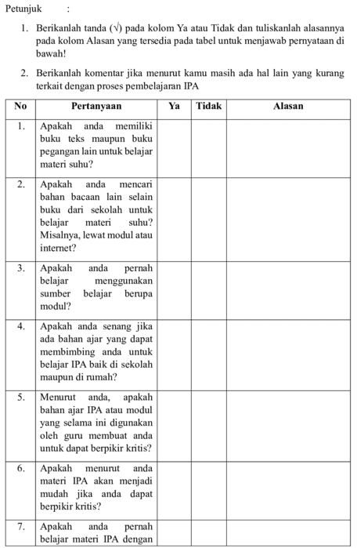

Lampiran 2.2 Lembar refleksi guru
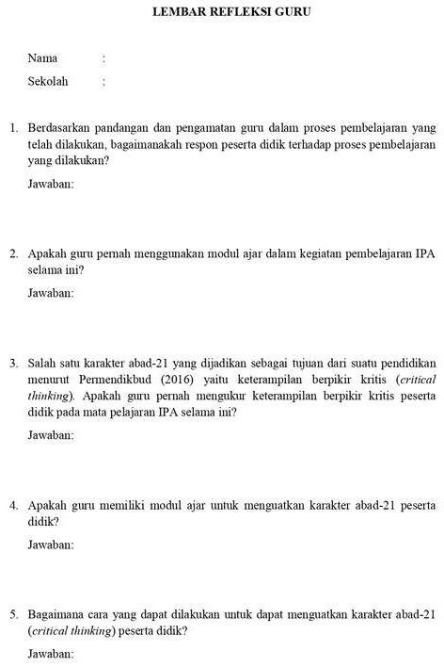

Lampiran 2.3 Hasil observasi
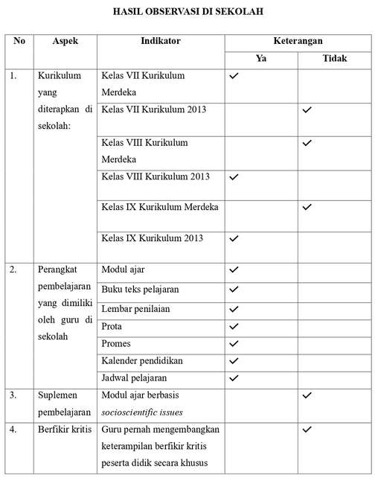

Lampiran 2.4 Hasil analisis angket kebutuhan peserta didik
No | Nama | Jawaban
 |  | 1 | 2 | 3 | 4 | 5 | 6 | 7 | 8 | 9 | 10
1. | AYY | 0 | 1 | 1 | 1 | 1 | 1 | 1 | 1 | 1 | 1
2. | AAN | 0 | 1 | 1 | 1 | 1 | 1 | 0 | 1 | 1 | 1
3. | BNA | 0 | 0 | 1 | 1 | 1 | 1 | 0 | 0 | 0 | 1
4. | ABP | 0 | 0 | 1 | 1 | 1 | 1 | 0 | 1 | 1 | 1
5. | RP | 0 | 0 | 1 | 1 | 1 | 1 | 0 | 1 | 1 | 1

Keterangan:
Ya: 1
Tidak: 0

Lampiran 2.5 Hasil angket kebutuhan peserta didik
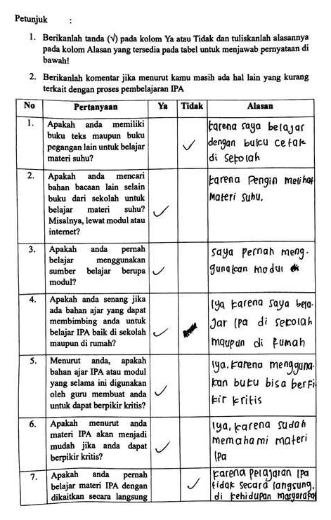

Lampiran 2.6 Hasil analisis refleksi guru
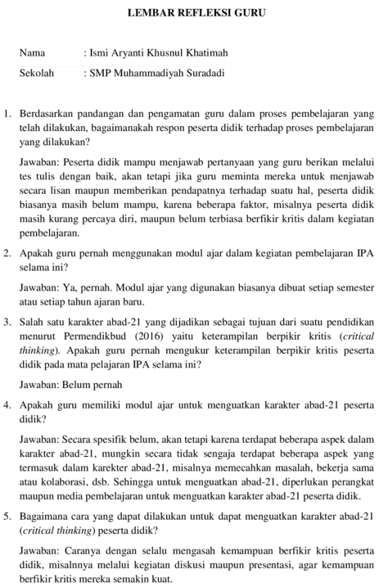

Lampiran 3. Modul Ajar IPA Terpadu berbasis Scientific issues Materi Suhu
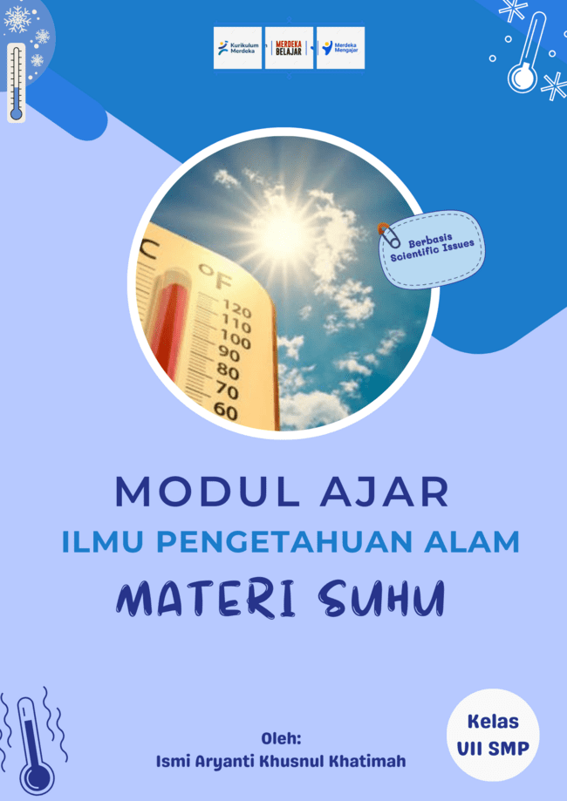
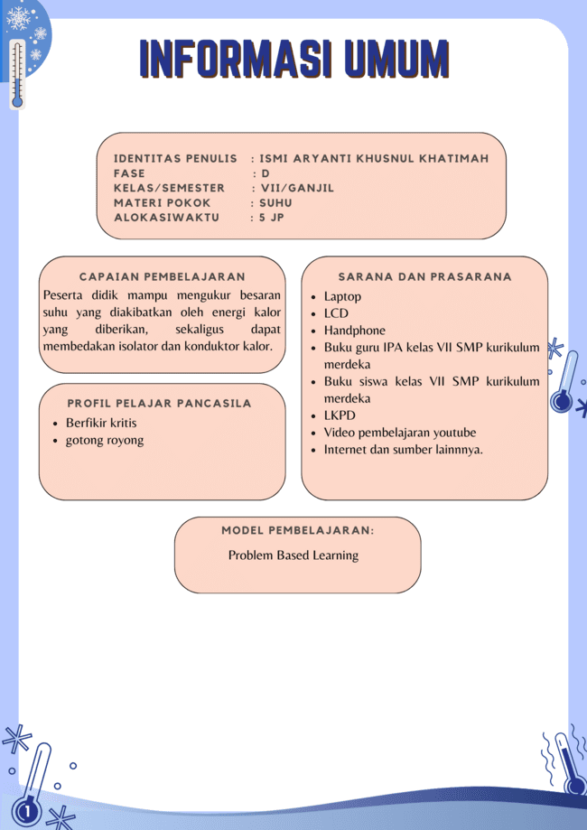
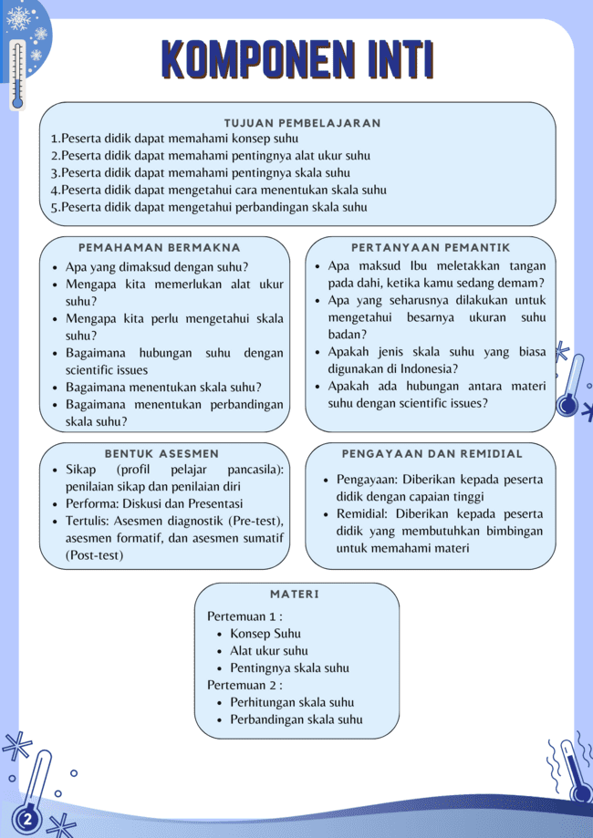

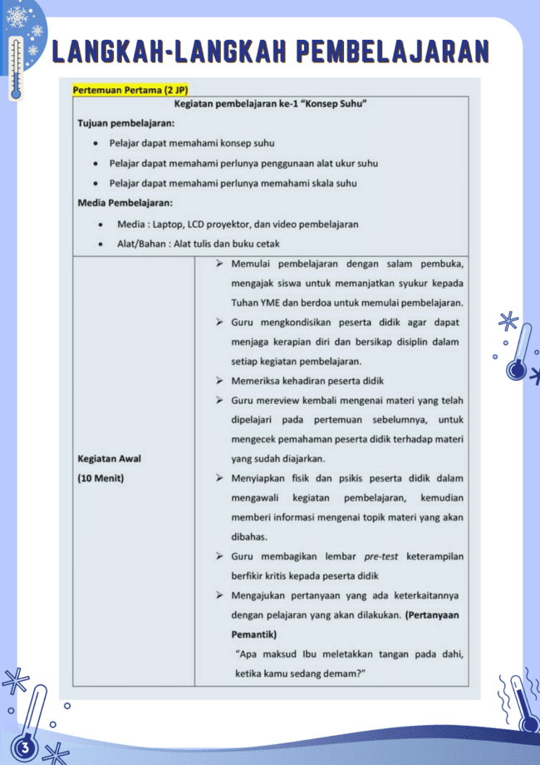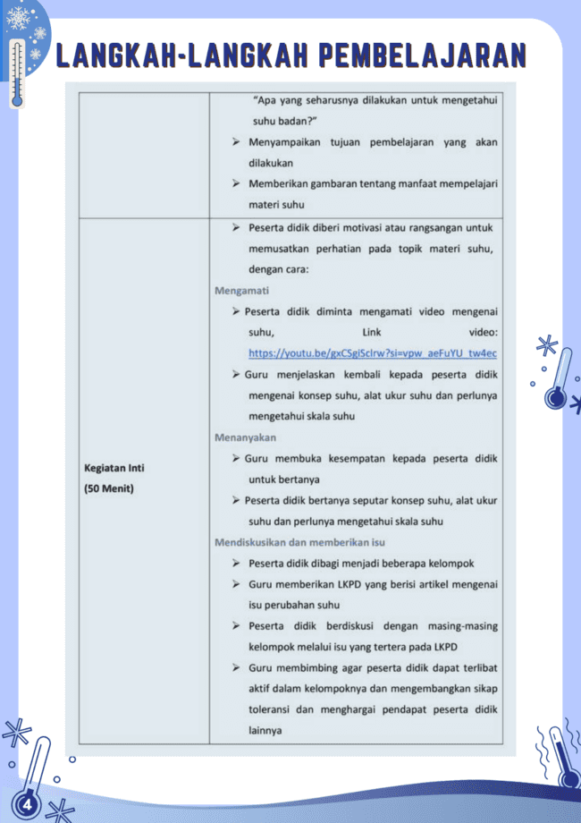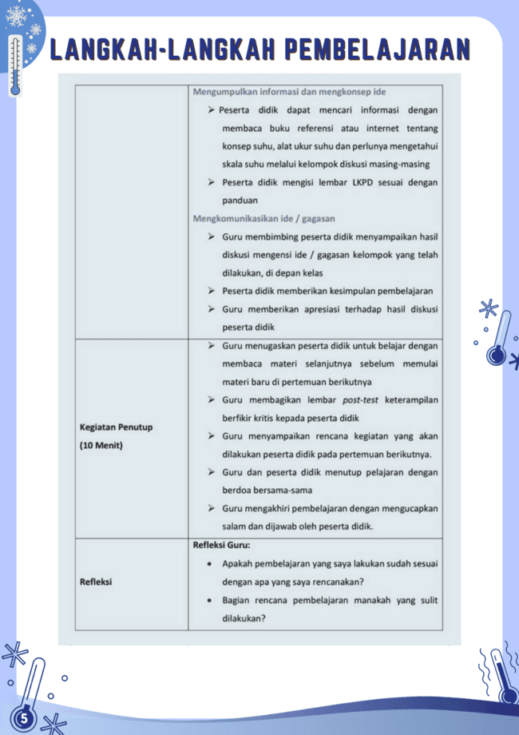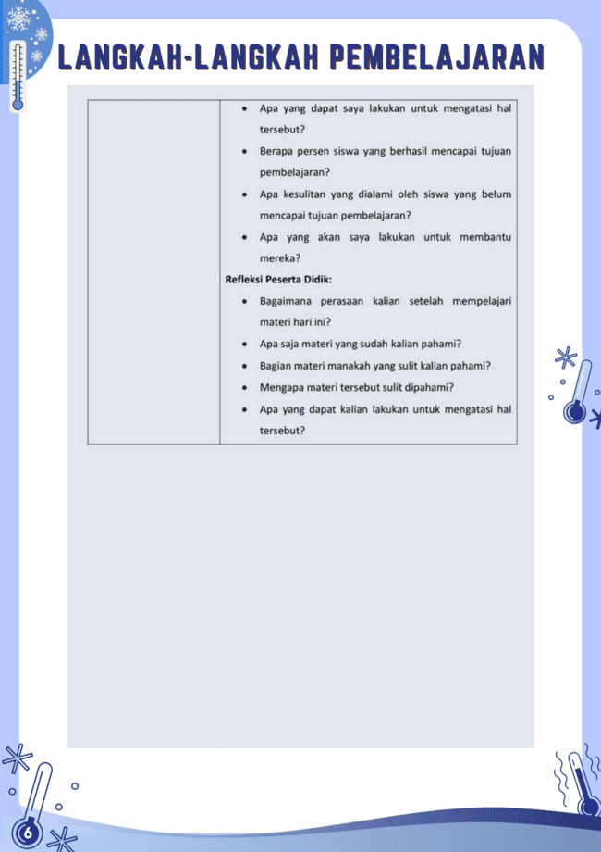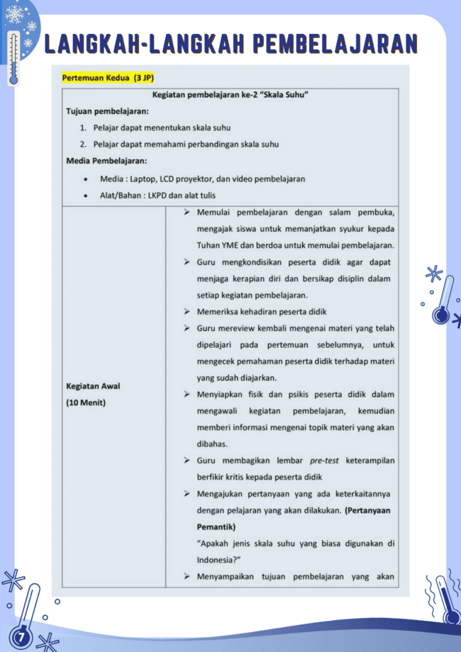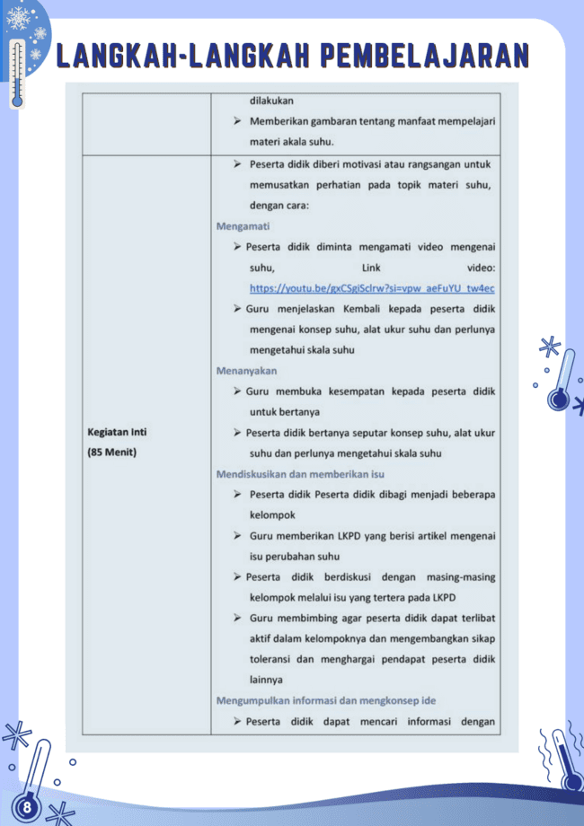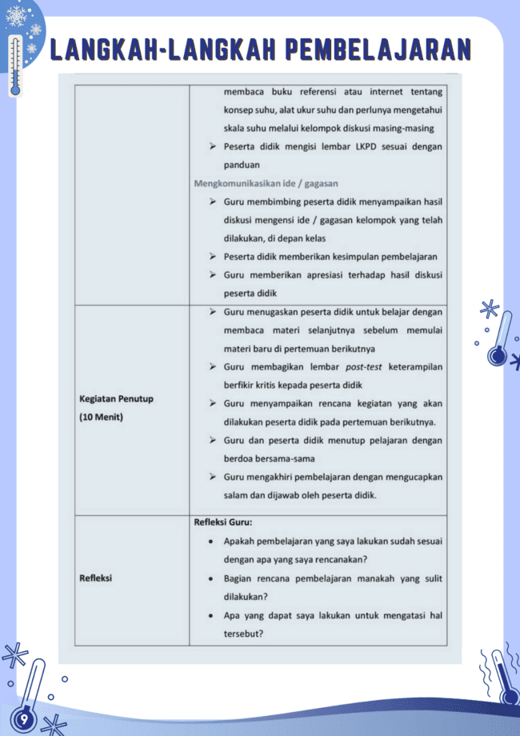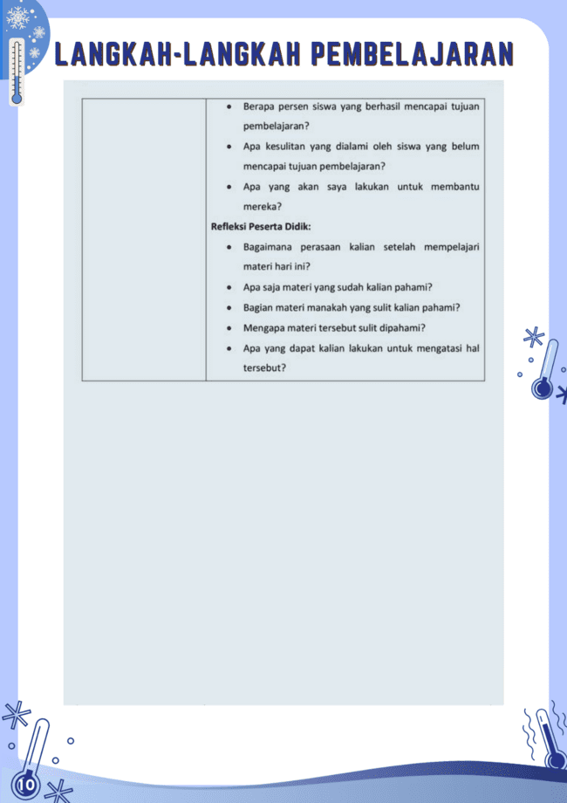
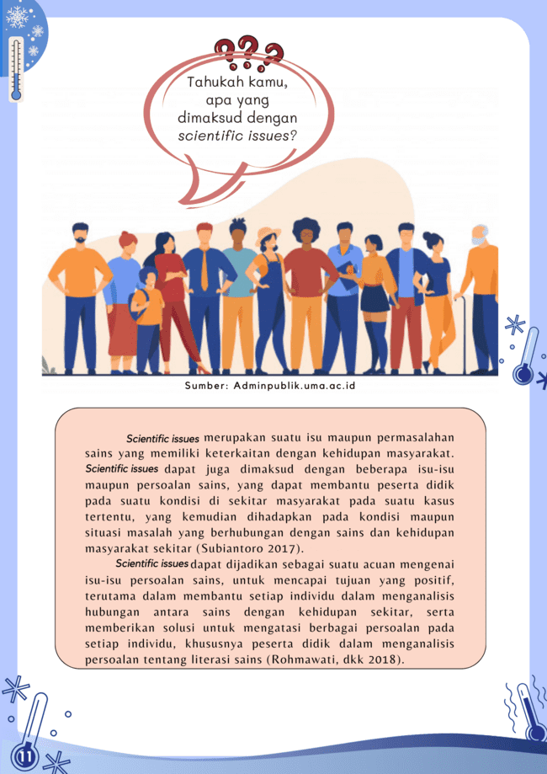
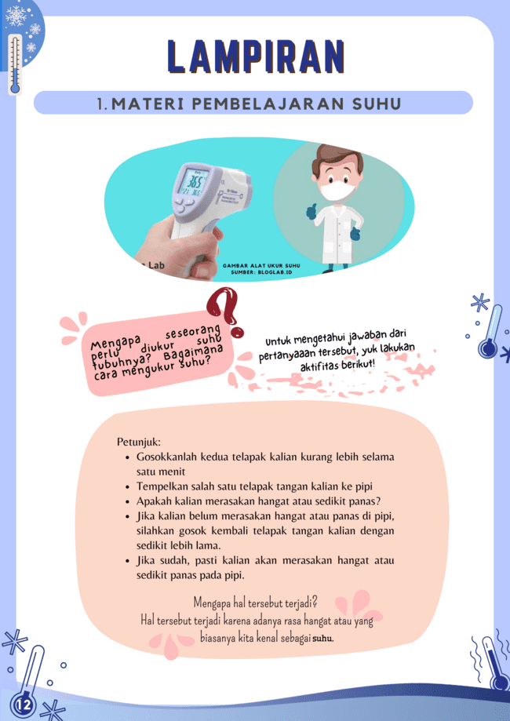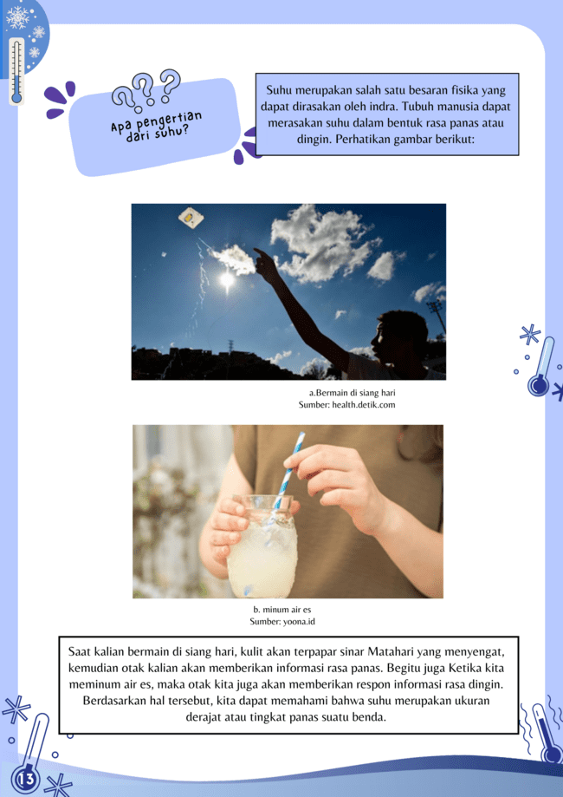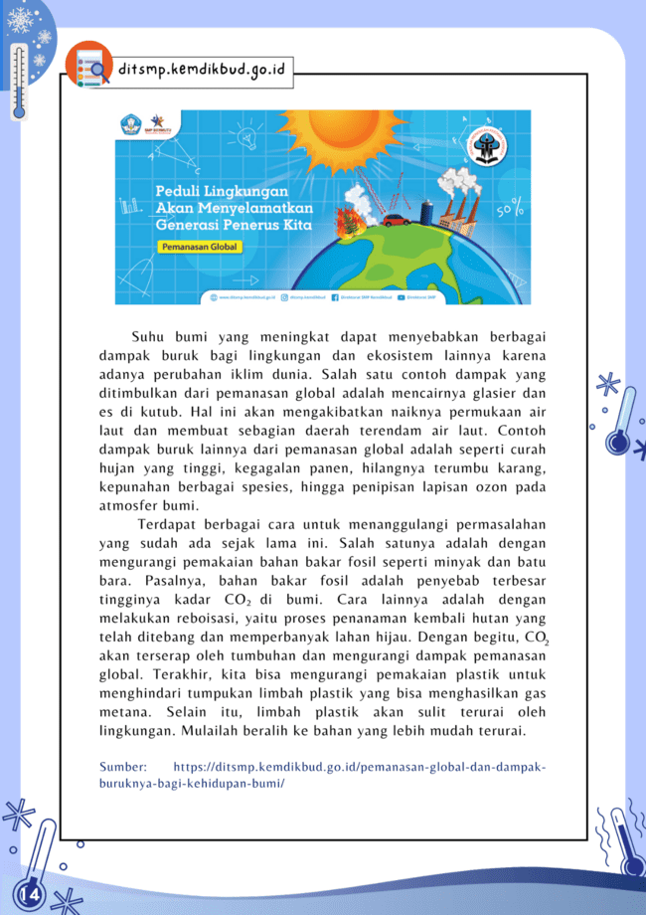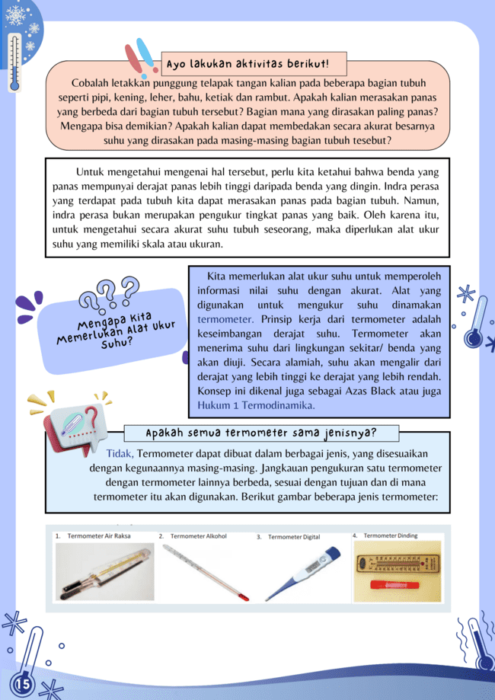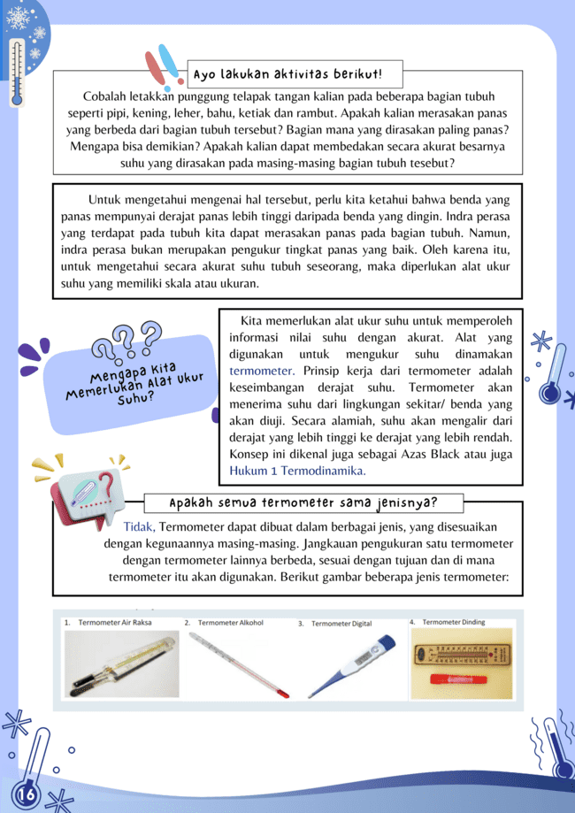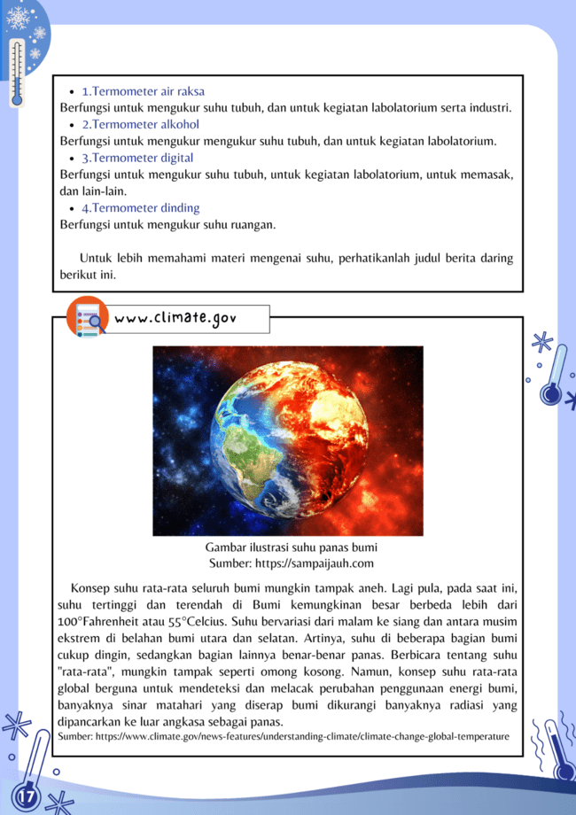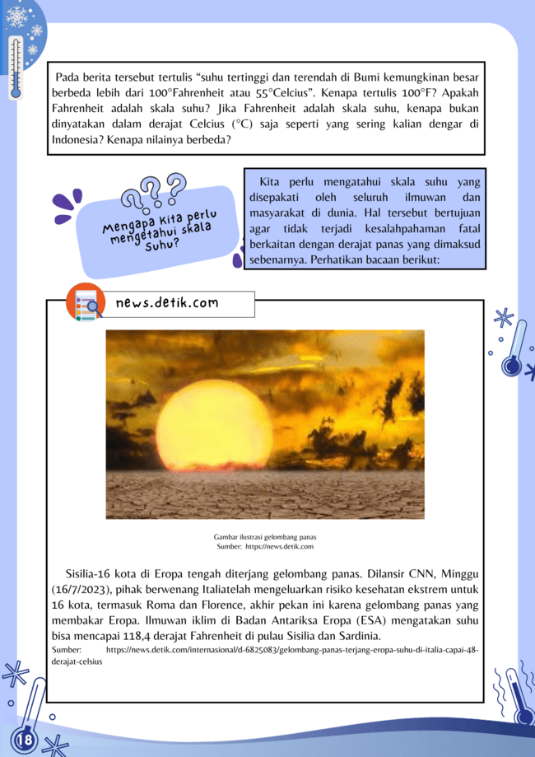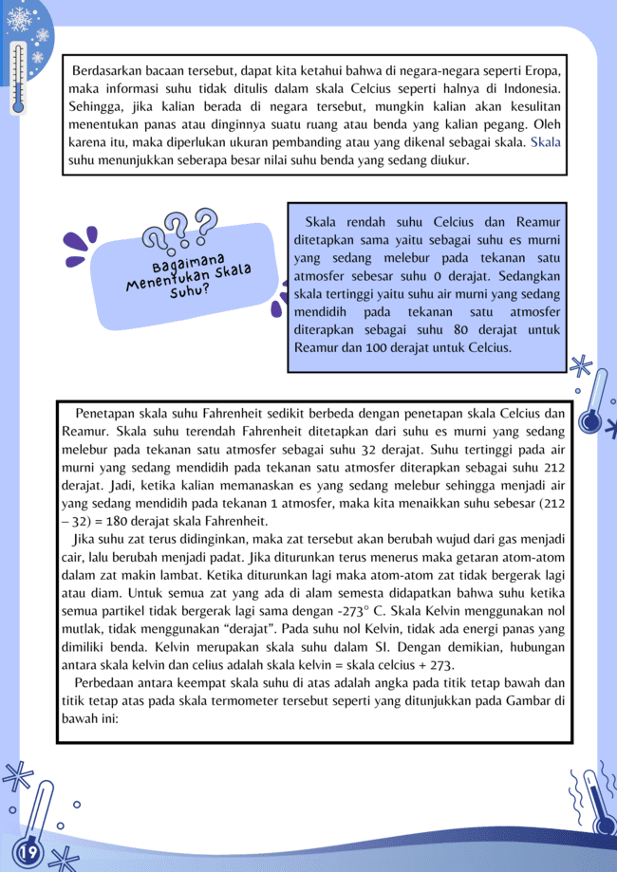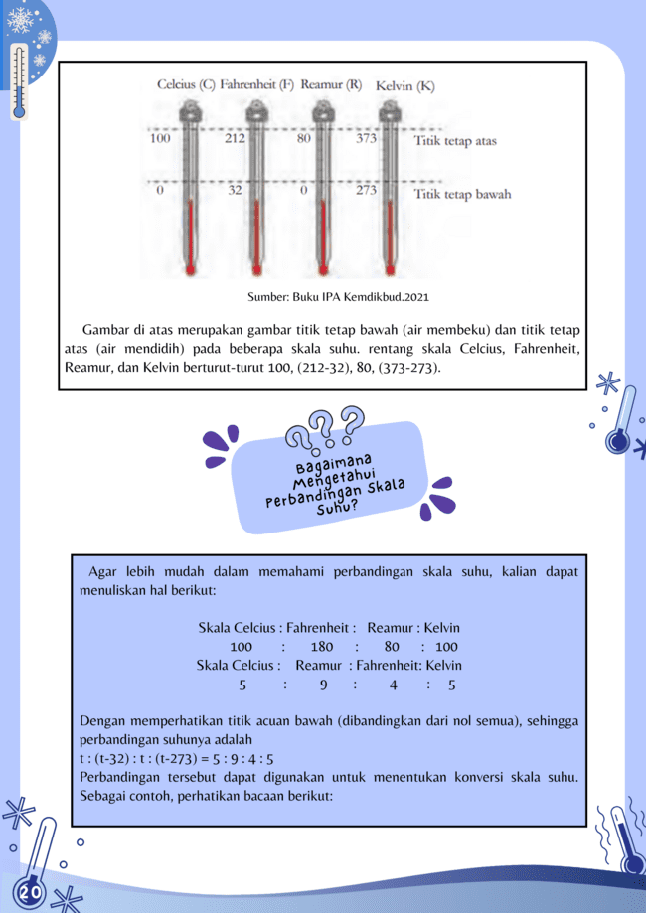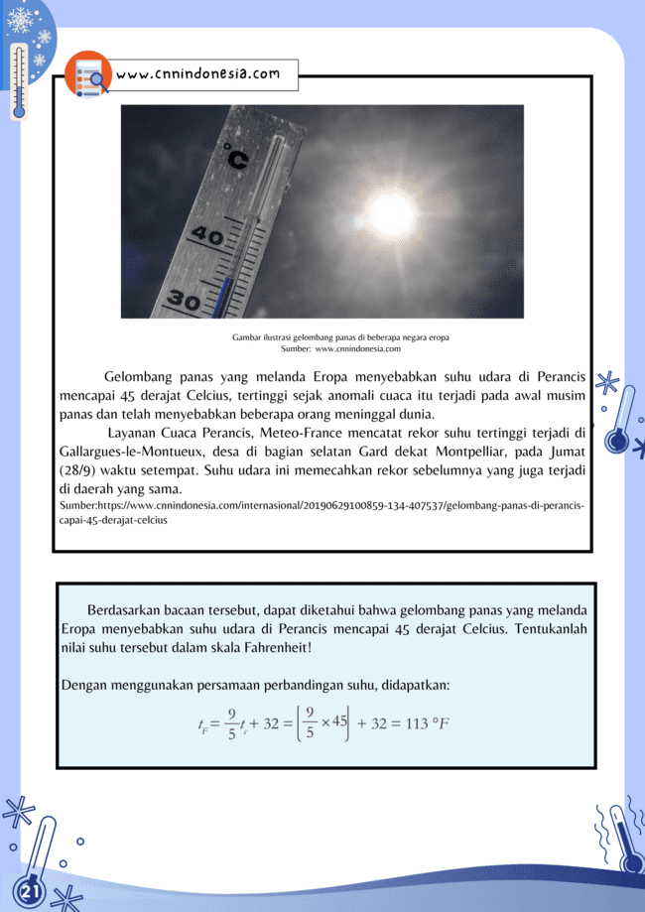
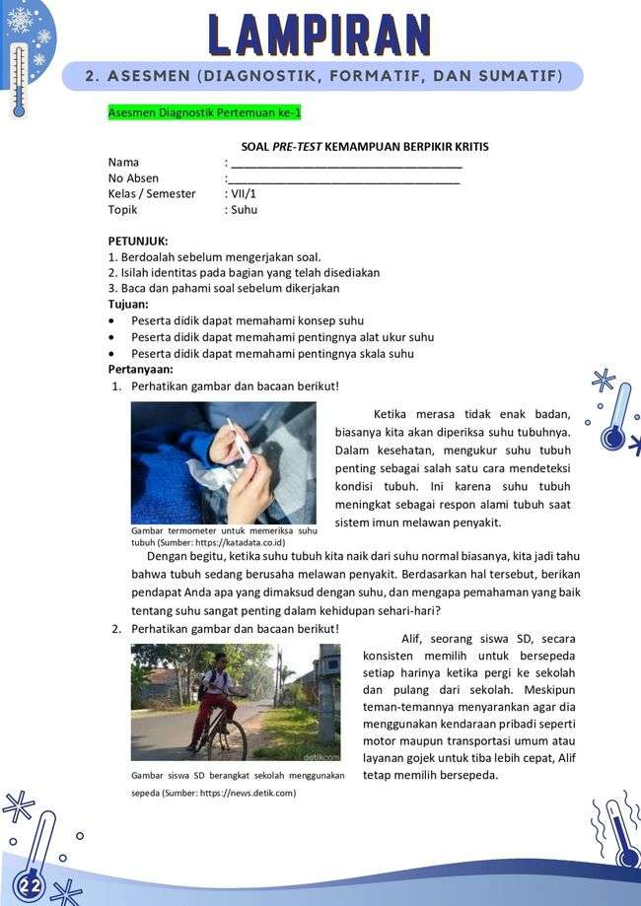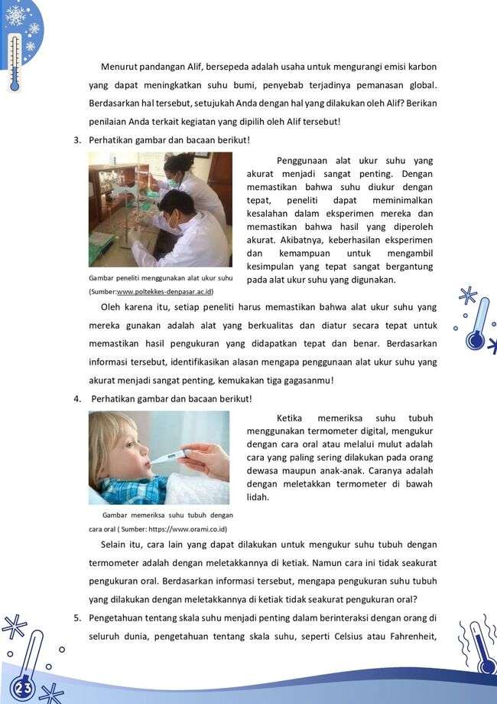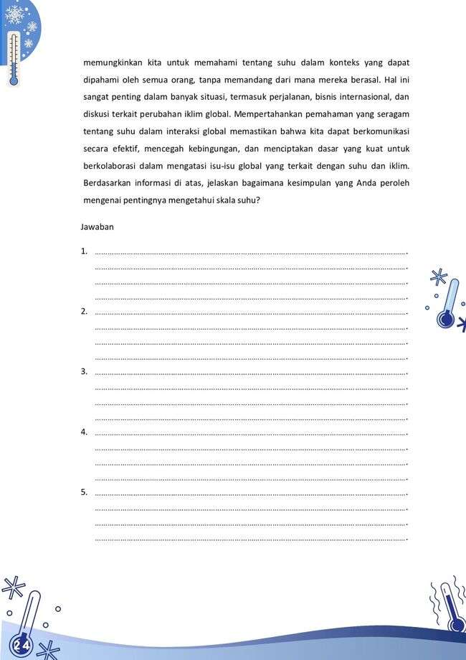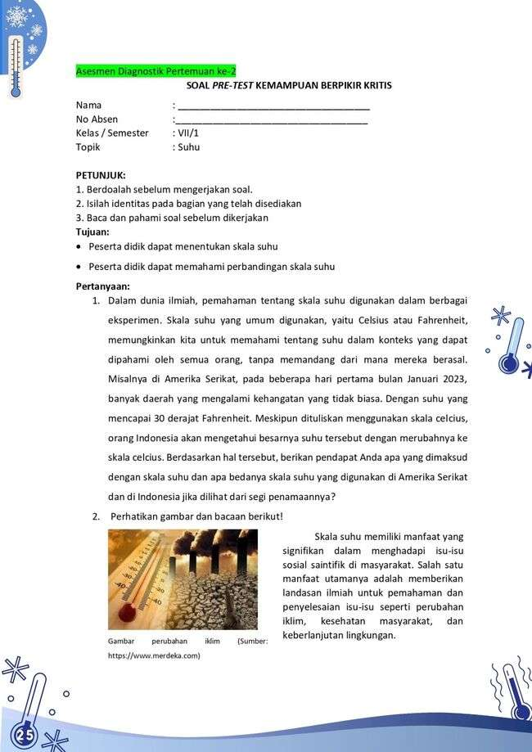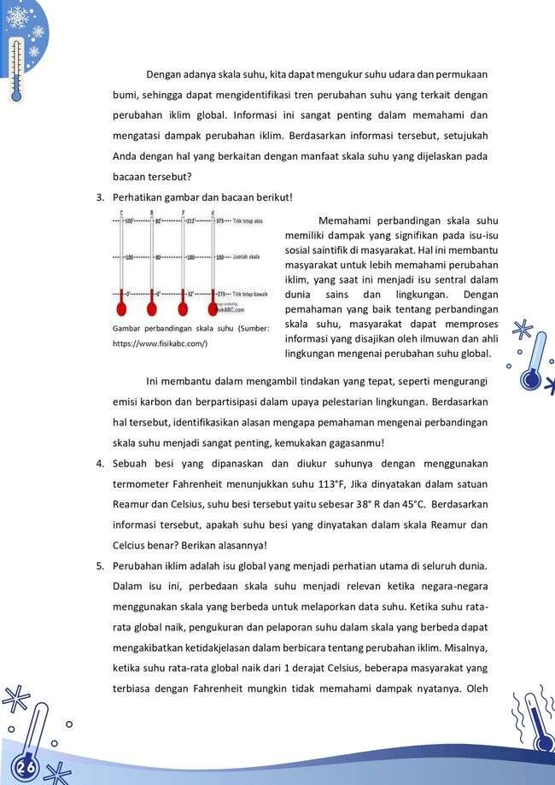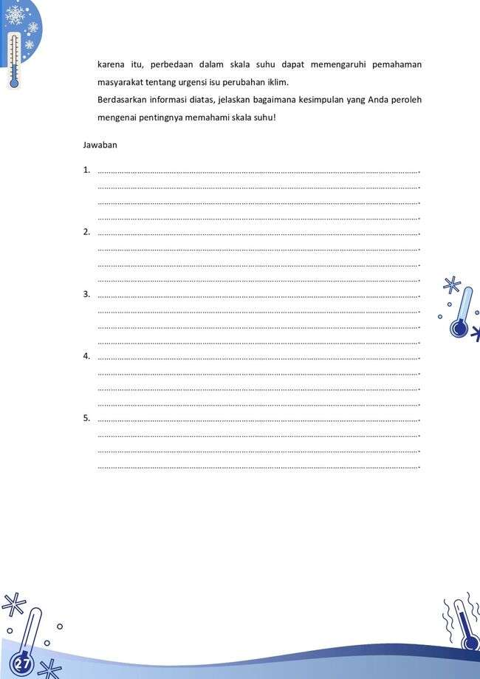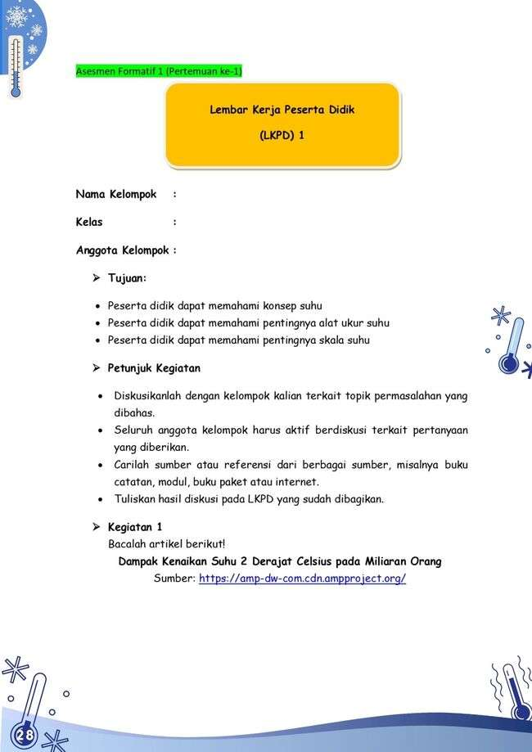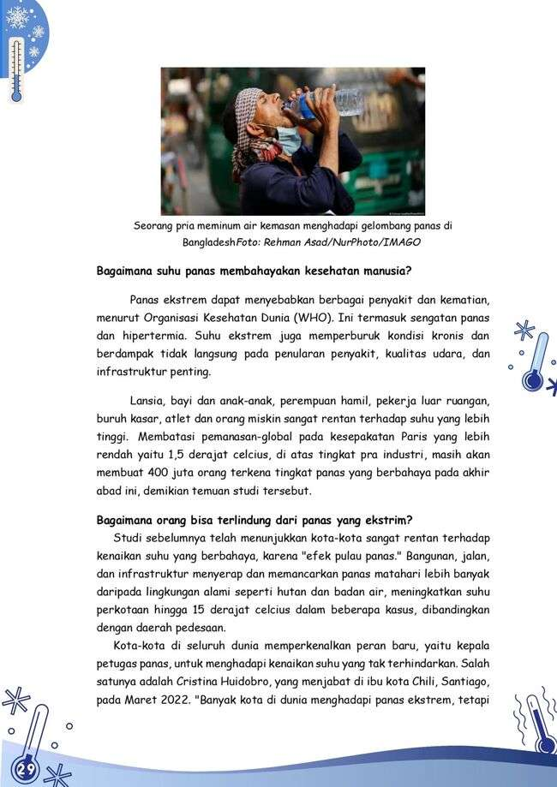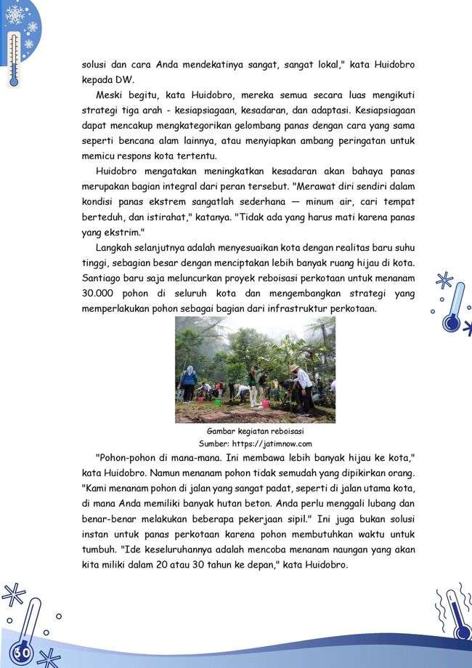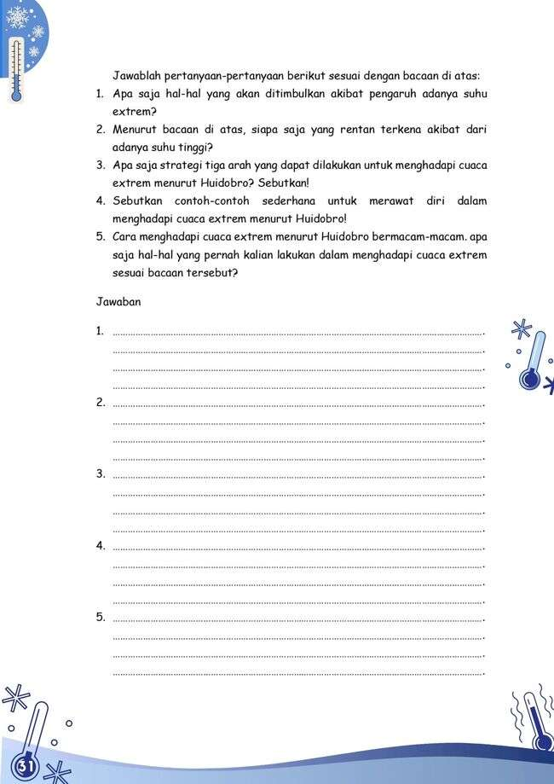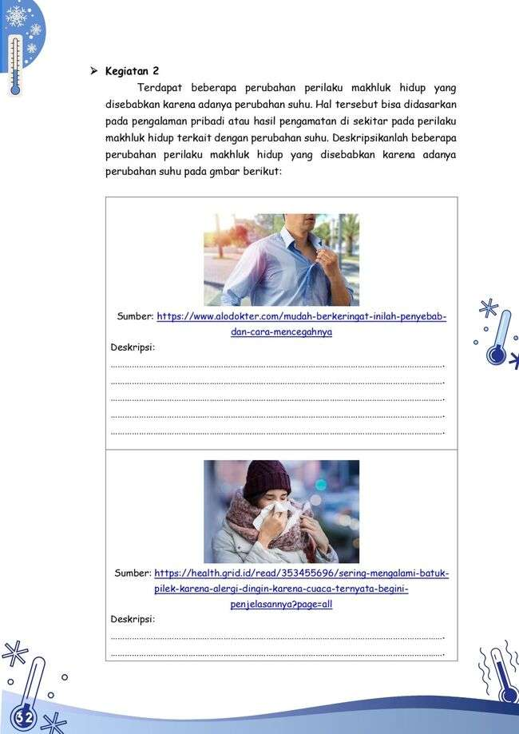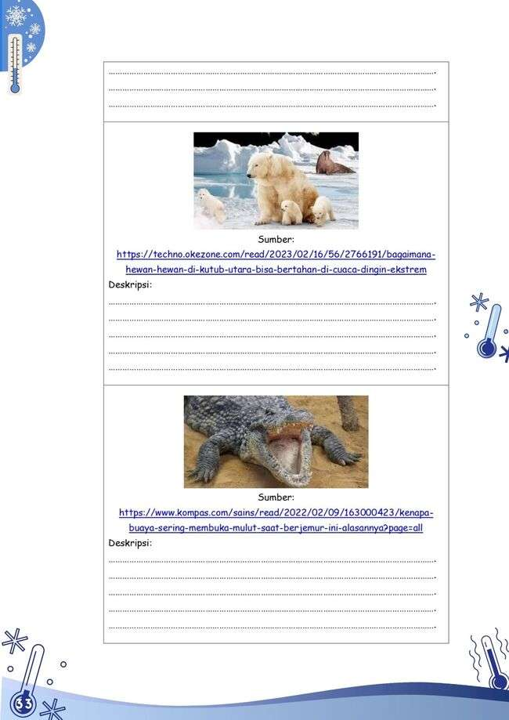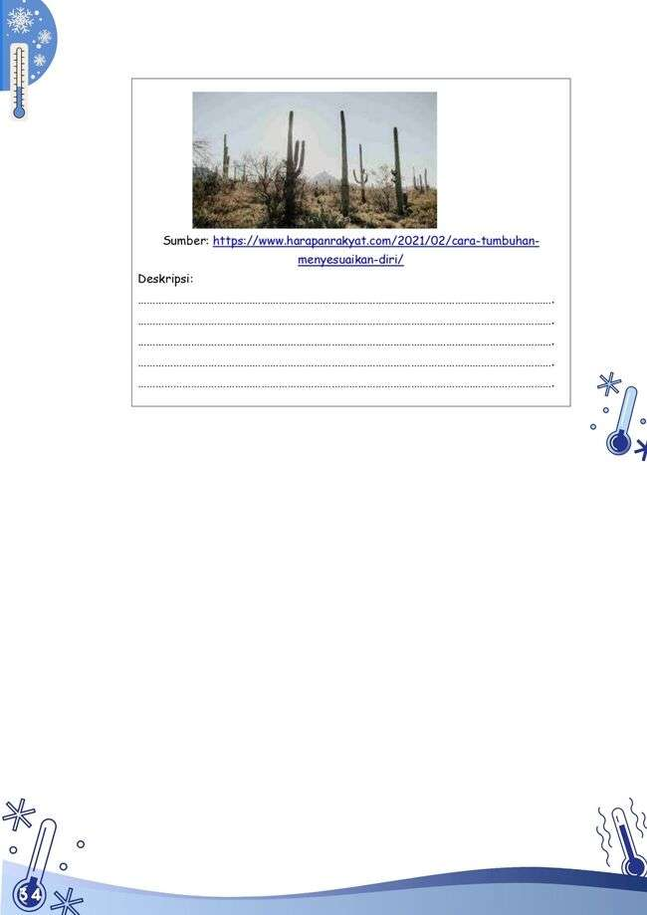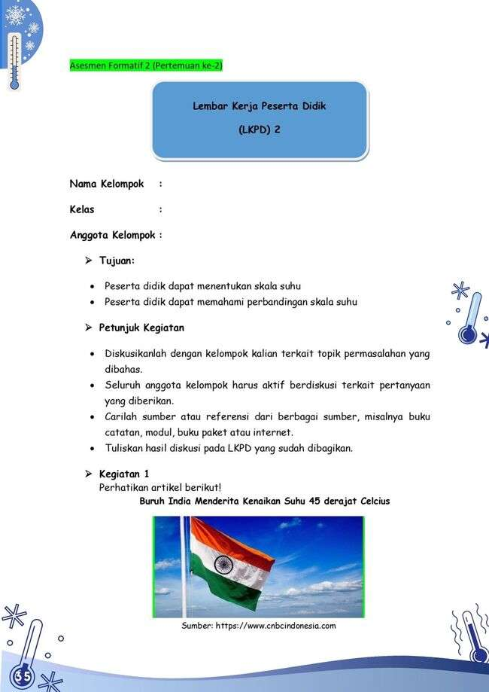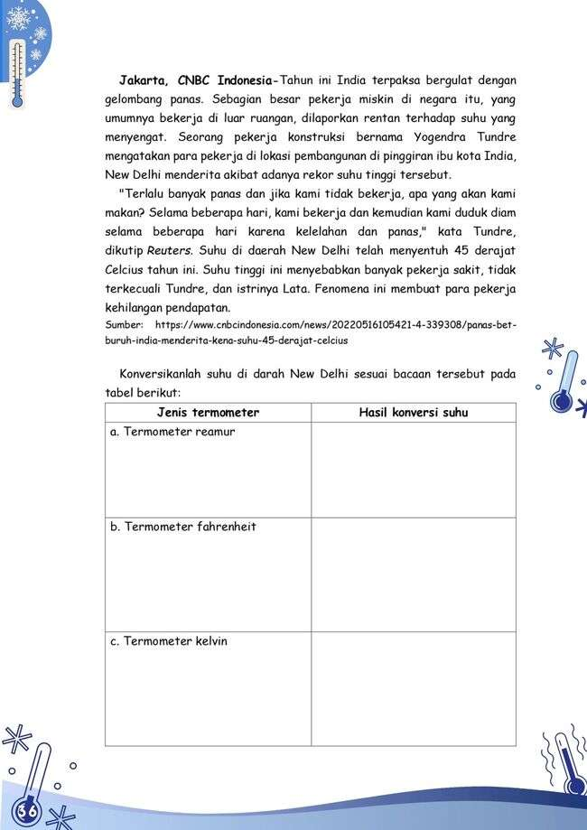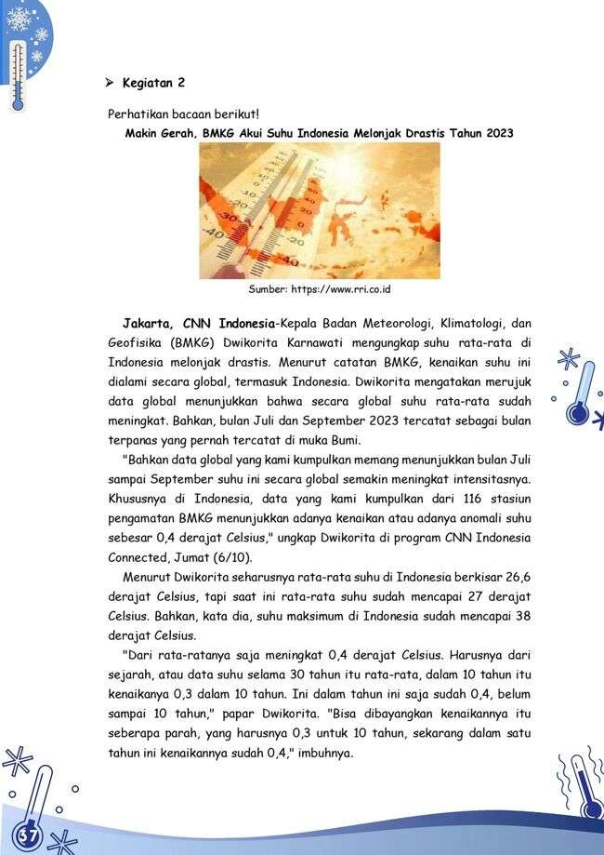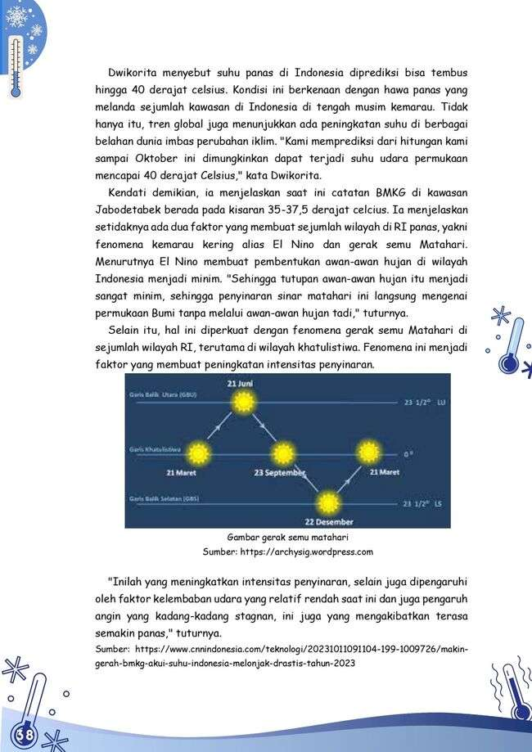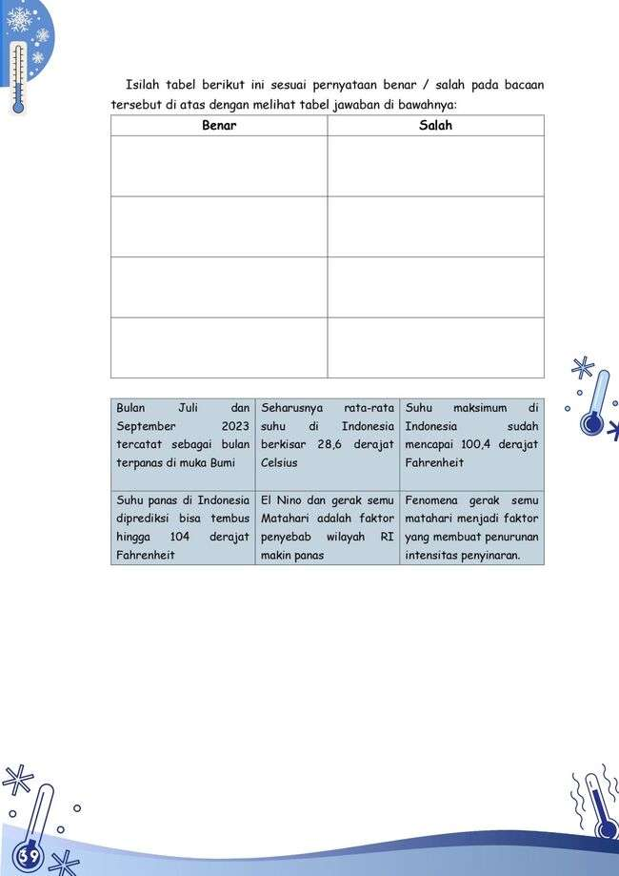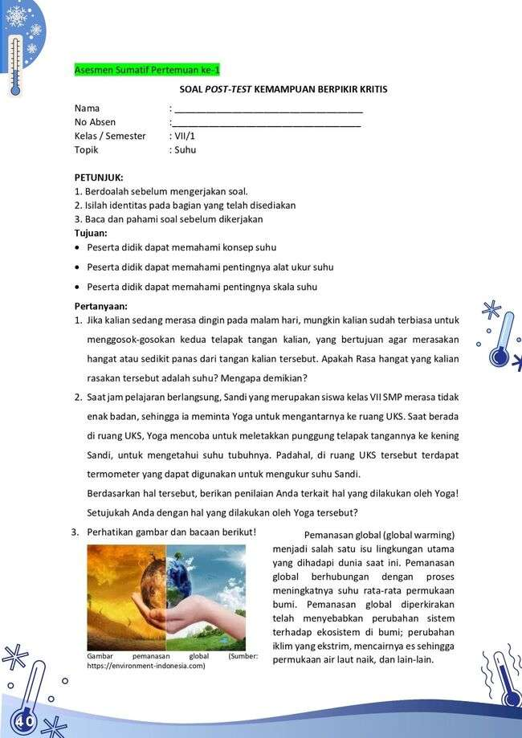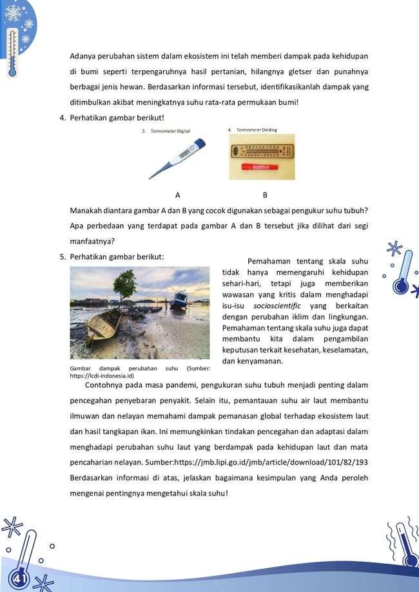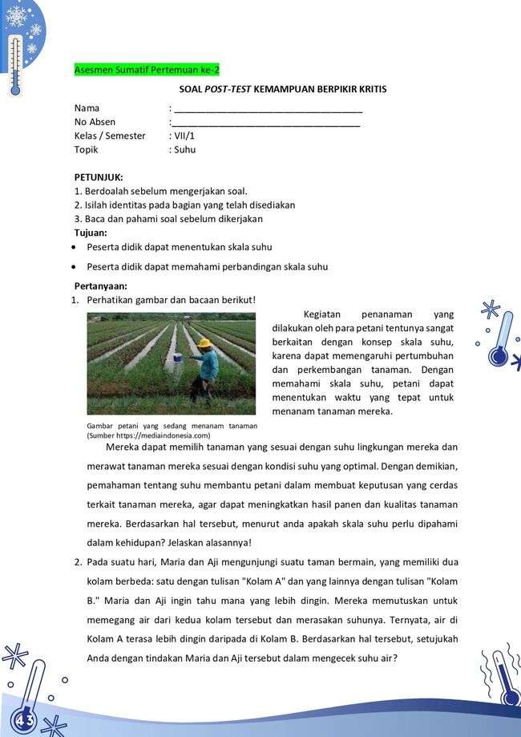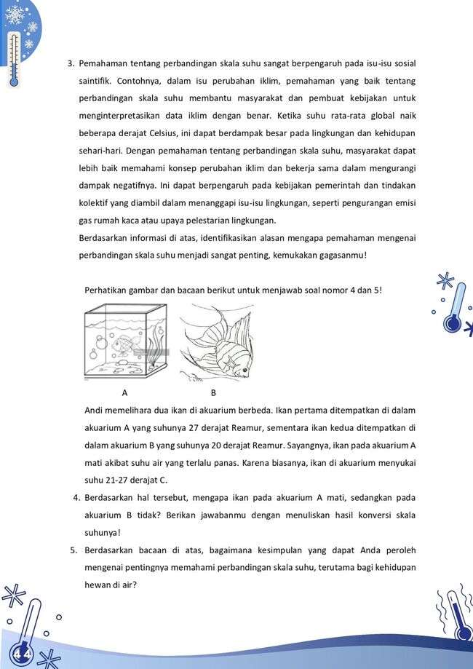

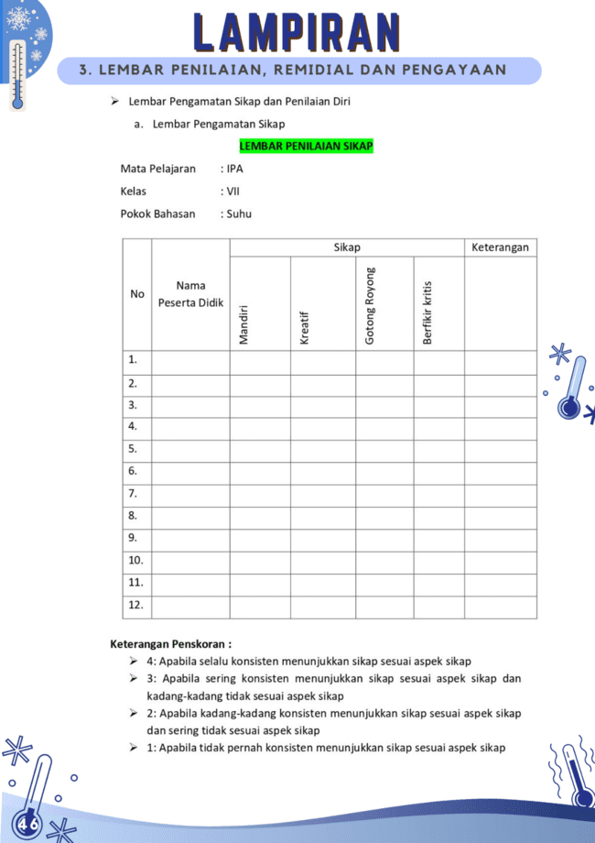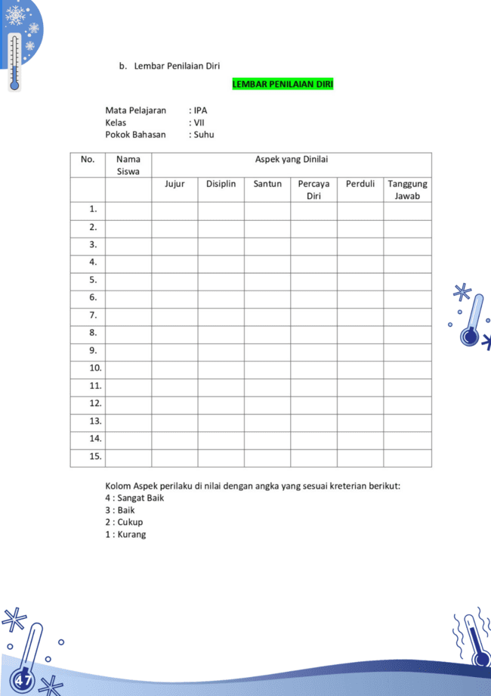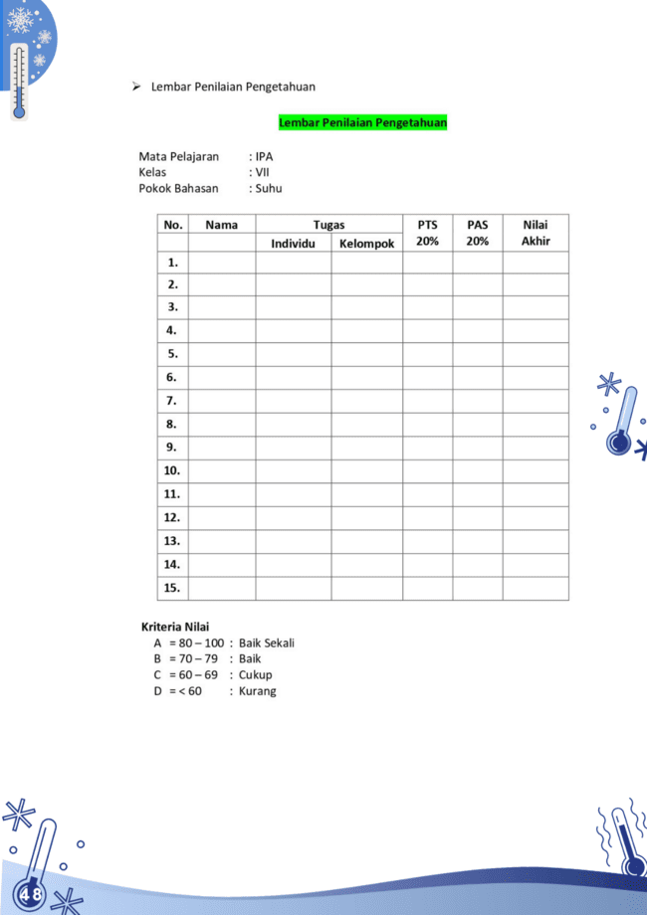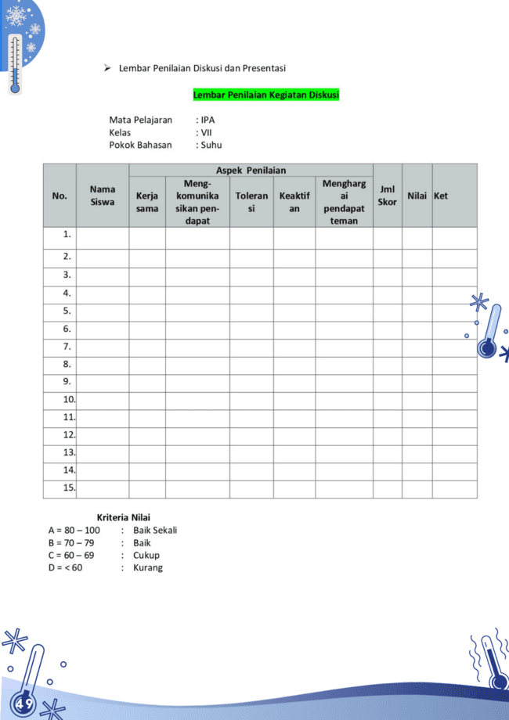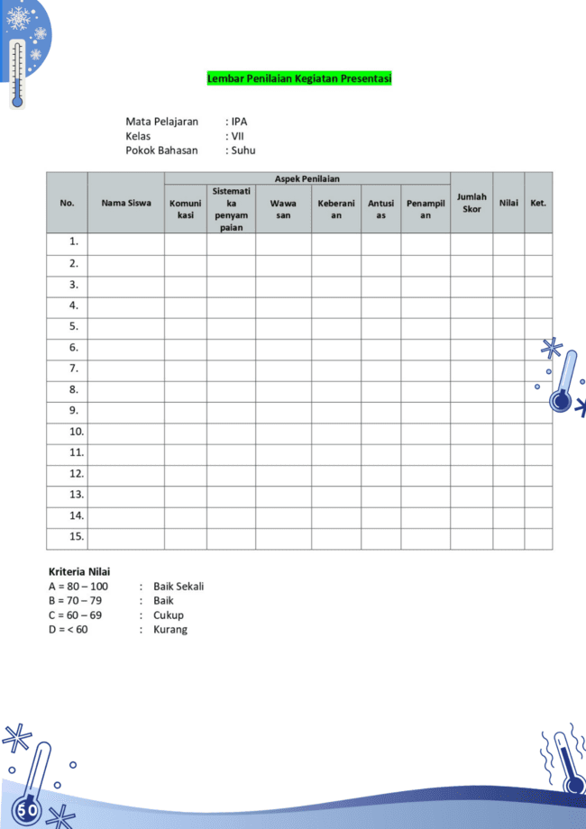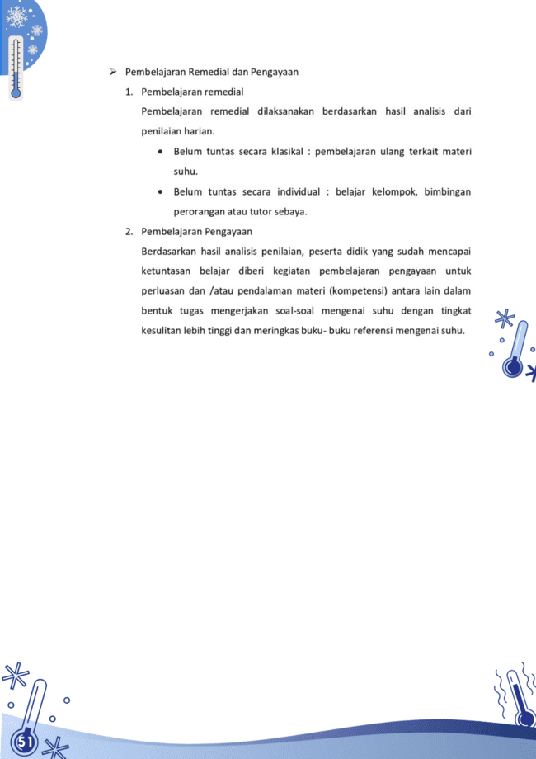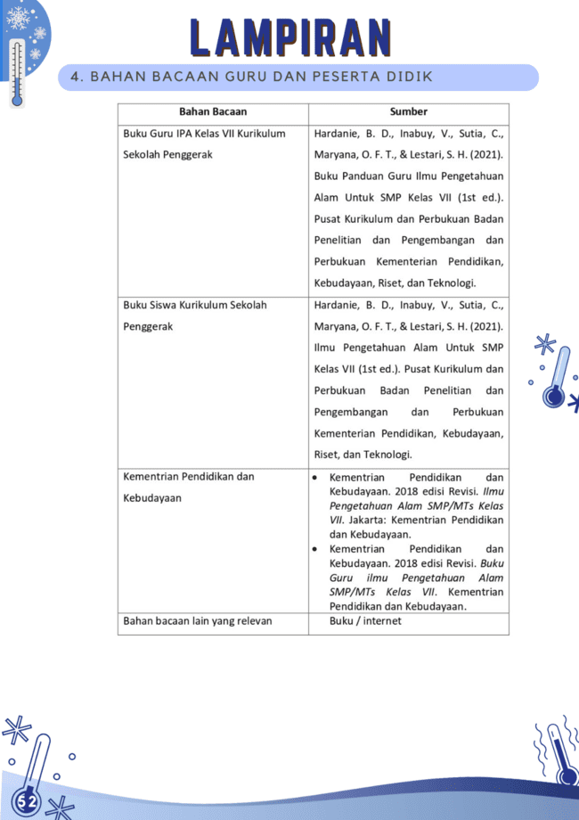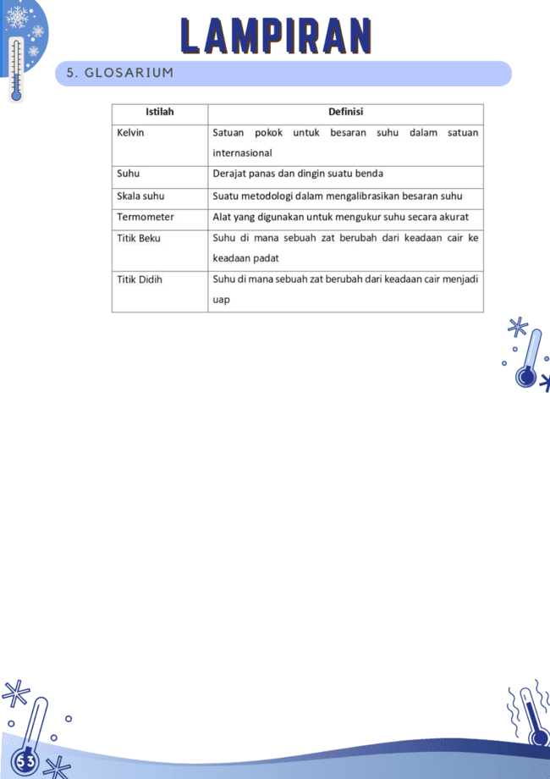
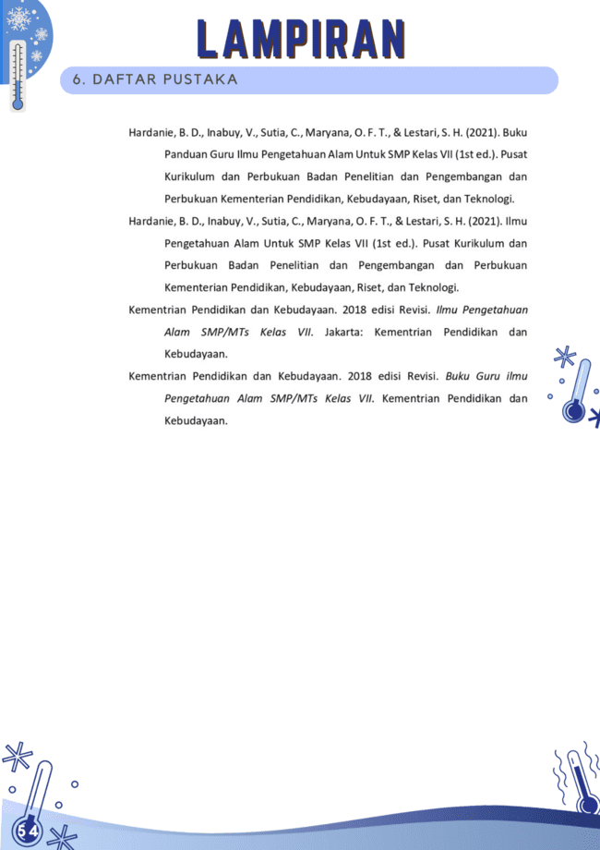
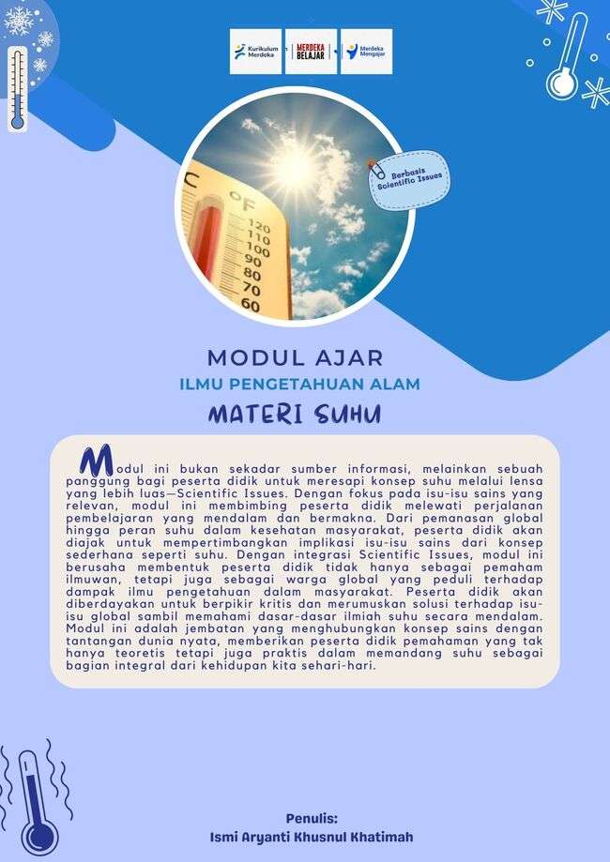

Lampiran 4. Instrumen vaiditas modul
Lampiran 4.1 Kisi-kisi instrumen ahli media dan ahli materi

Lampiran 4.2 Instrumen penilaian ahli materi
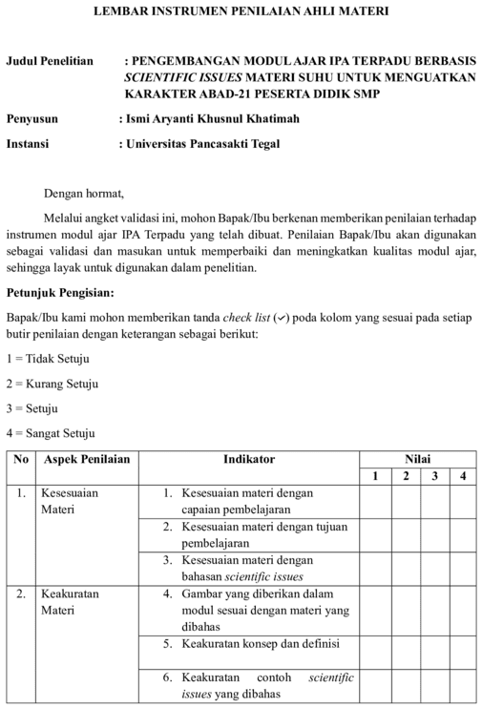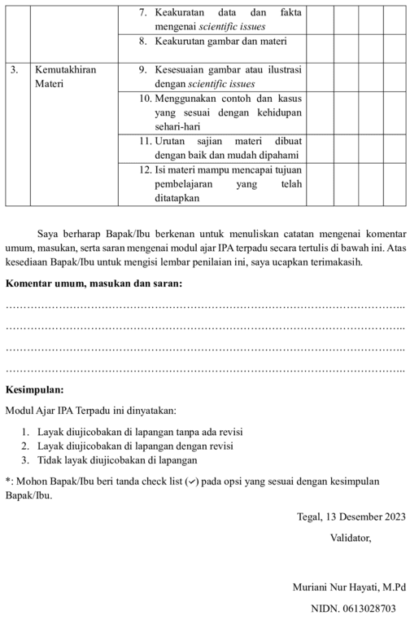

Lampiran 4.3 Instrumen penilaian ahli media
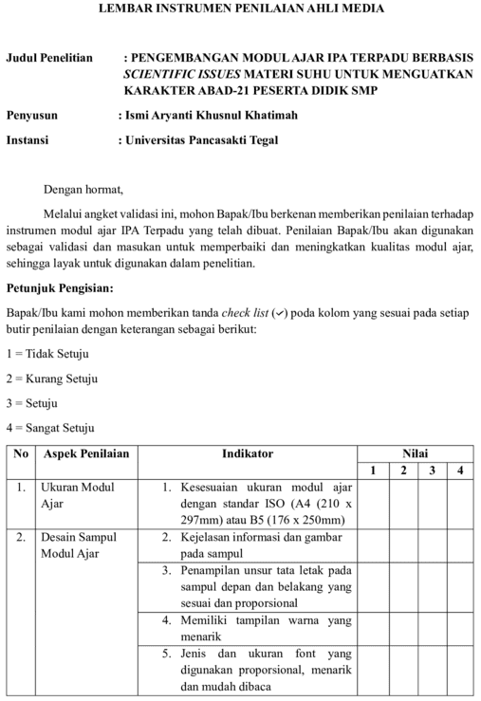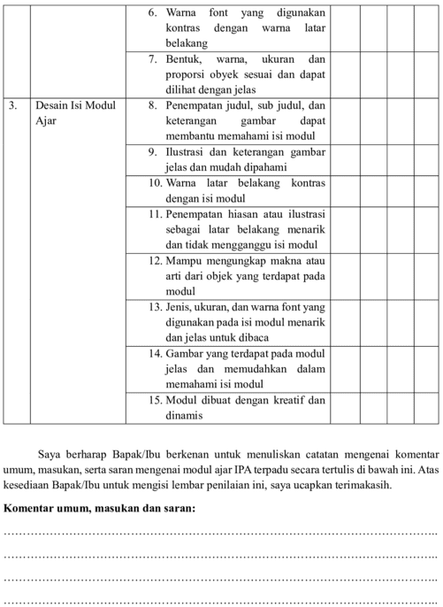
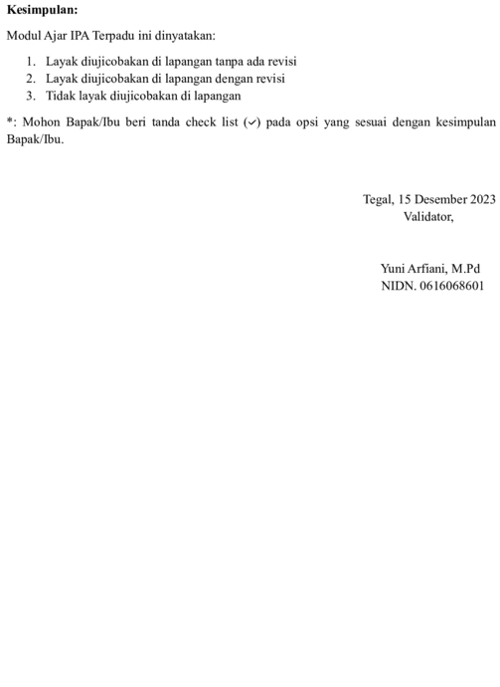

Lampiran 4.4 Hasil analisis penilaian ahli materi
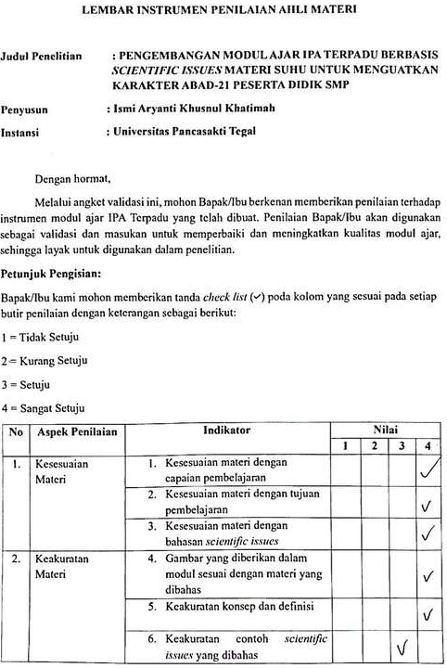
Lampiran 4.5 Hasil analisis penilaian ahli media
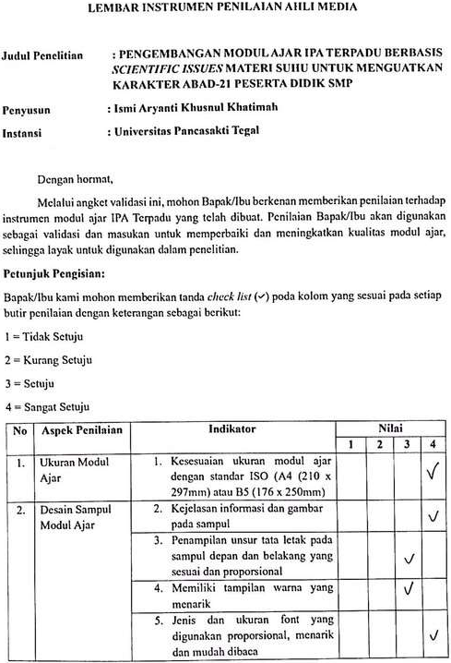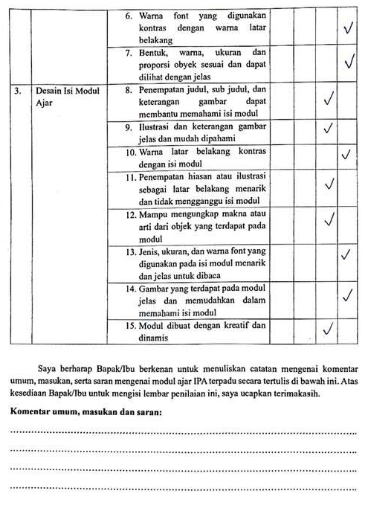

Lampiran 4.6 Kisi-kisi keterampilan berpikir kritis
Aspek | Indikator | Kegiatan dan Tujuan Pembelajaran | No. Soal
Memberikan penjelasan sederhana (elementary clarification) | Kemampuan untuk memfokuskan pertanyaan, menganalisis argumen, bertanya atau menjawab pertanyaan yang membutuhkan penjelasan | - Pre-Test & Post-Test Pertemuan Ke-1: Pelajar dapat memahami konsep suhu  - Pre-Test & Post-Test Pertemuan Ke-2: Pelajar dapat memahami skala suhu | 1
Membangun keterampilan dasar (basic support) | Kemampuan untuk mempertimbangkan akurasi sumber dan melakukan pertimbangan observasi | - Pre-Test & Post-Test Pertemuan Ke-1: Pelajar dapat memahami perlunya penggunaan alat ukur suhu  - Pre-Test & Post-Test Pertemuan Ke-2: Pelajar dapat memahami skala suhu dan Pelajar dapat memahami perlunya penggunaan alat ukur suhu | 2
Penarikan kesimpulan (inference)  Aspek | Kemampuan untuk Menyusun dan mempertimbangkan dedukasi, serta Menyusun  Indikator | - Pre-Test & Post-Test Pertemuan Ke-1: Pelajar dapat memahami perlunya penggunaan alat ukur suhu dan pelajar dapat memahami konsep suhu  Kegiatan dan Tujuan Pembelajaran | 3  No. Soal
 | keputusan dan mempertimbangkan hasil | - Pre-Test & Post-Test Pertemuan Ke-2: Pelajar dapat memahami perbandingan skala suhu
Memberi penjelasan lebih lanjut (advanced clarification) | Kemampuan mengidentifikasi istilah dan mempertimbangkan definisi, serta mengidentifikasi asumsi | - Pre-Test & Post-Test Pertemuan Ke-1: Pelajar dapat memahami perlunya penggunaan alat ukur suhu  - Pre-Test & Post-Test Pertemuan Ke-2: Pelajar dapat memahami perbandingan skala suhu | 4
Mengatur strategi dan taktik (strategies and tacties) | Kemampuan menentukan tindakan dan berinteraksi dengan orang lain | - Pre-Test & Post-Test Pertemuan Ke-1: Pelajar dapat memahami skala suhu  - Pre-Test & Post-Test Pertemuan Ke-2: Pelajar dapat memahami skala suhu dan Pelajar dapat memahami perbandingan skala suhu | 5

Lampiran 4.7 Soal pre-test pertemuan ke-1
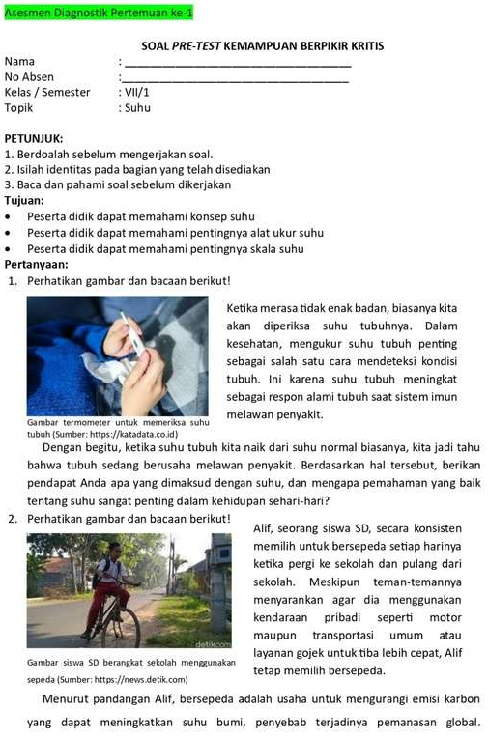
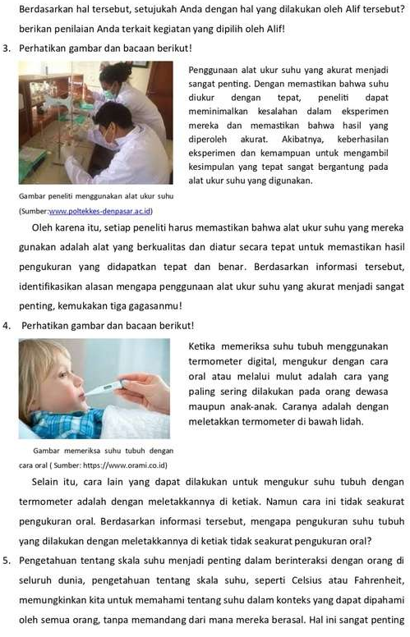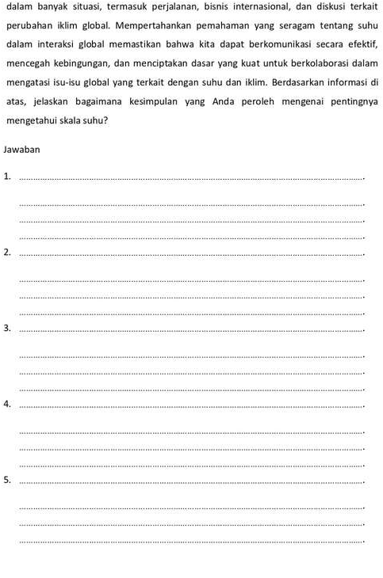

Lampiran 4.8 Soal pre-test pertemuan ke-2
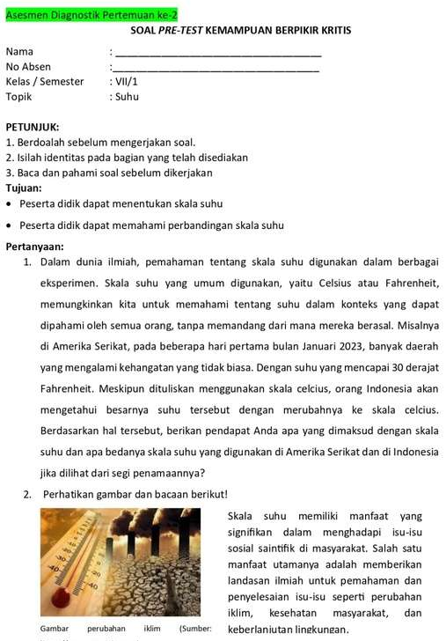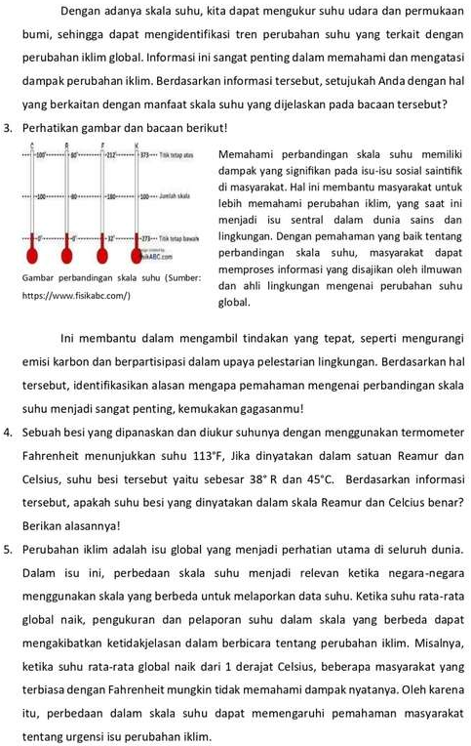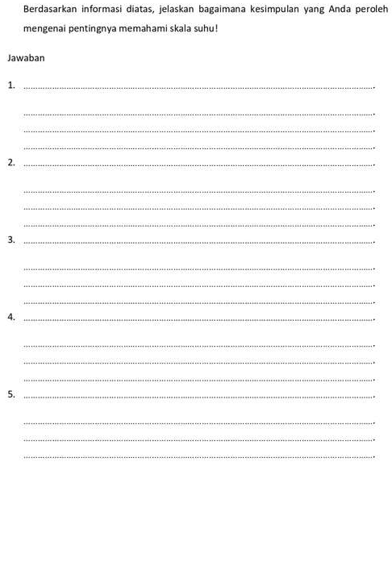

Lampiran 4.9 Soal post-test pertemuan ke-1
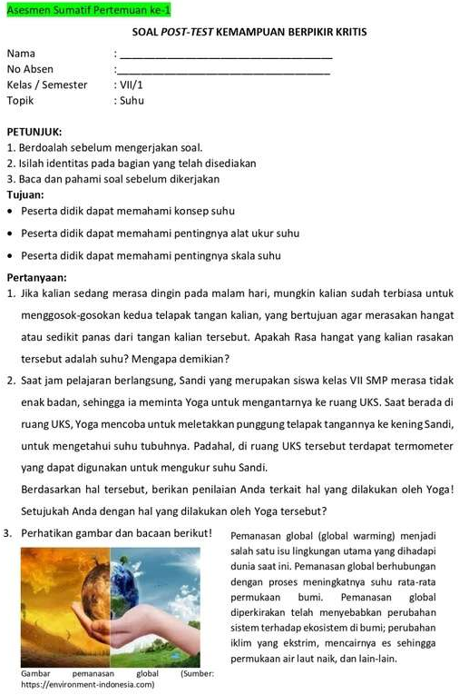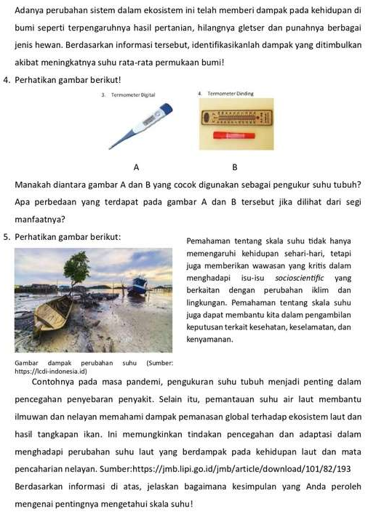

Lampiran 4.10 Soal post-test pertemuan ke-2
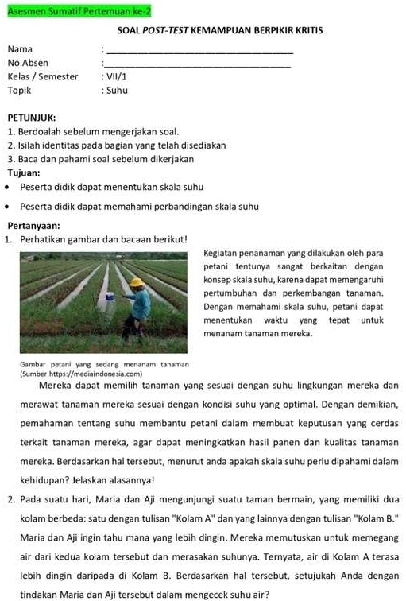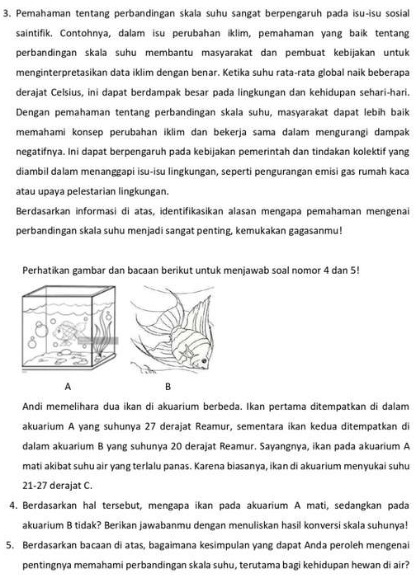

Lampiran 4.11 Instrumen validasi tes keterampilan berpikir kritis
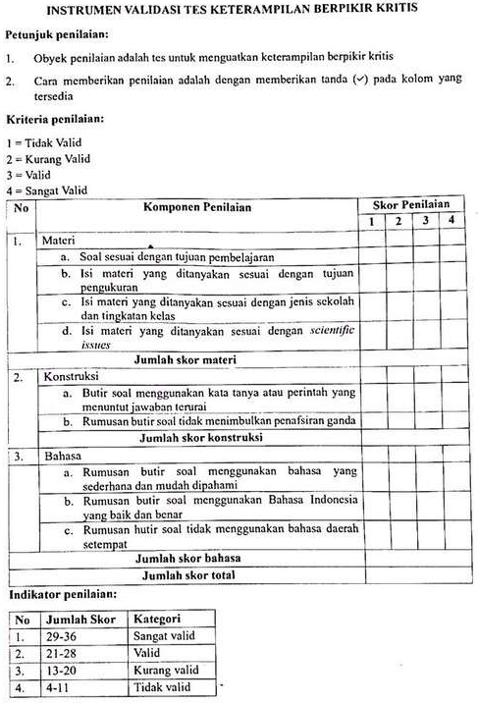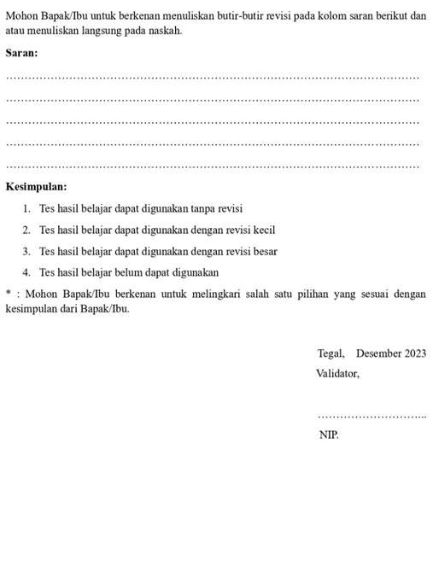

Lampiran 4.12 Kunci jawaban pre-test pertemuan ke-1
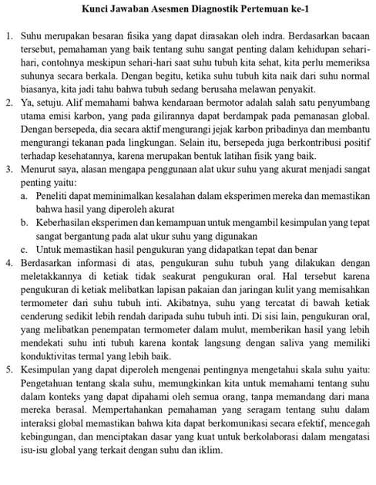

Lampiran 4.13 Kunci jawaban pre-test pertemuan ke-2

Lampiran 4.14 Kunci jawaban post-test pertemuan ke-1

Lampiran 4.15 Kunci jawaban post-test pertemuan ke-2

Lampiran 4.16 Rubik penilaian atau penskoran soal pre-test dan post-test
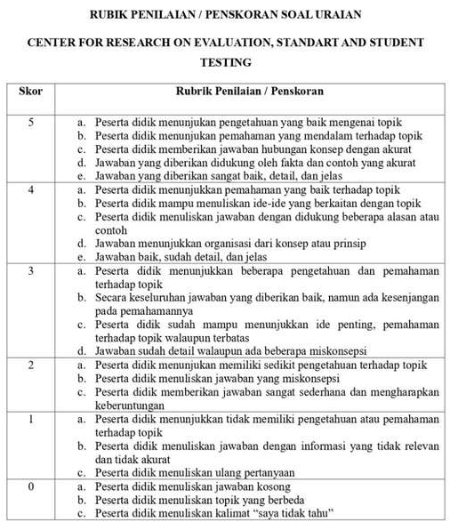

Lampiran 4.17 Hasil validasi soal pre-test dan post-test oleh ahli materi
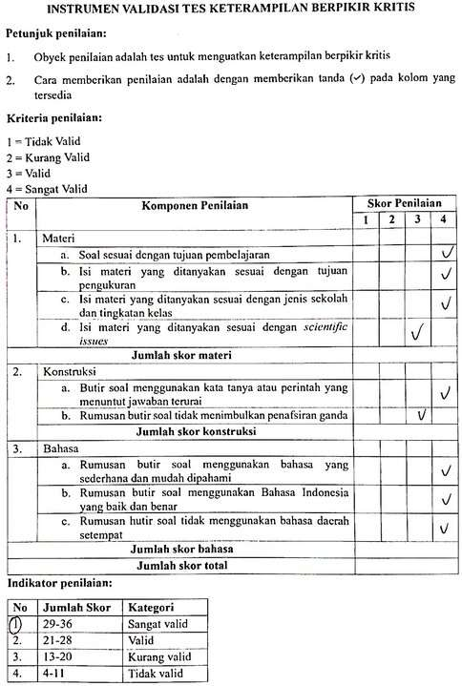

Lampiran 4.18 Hasil validasi soal pre-test dan post-test oleh ahli media
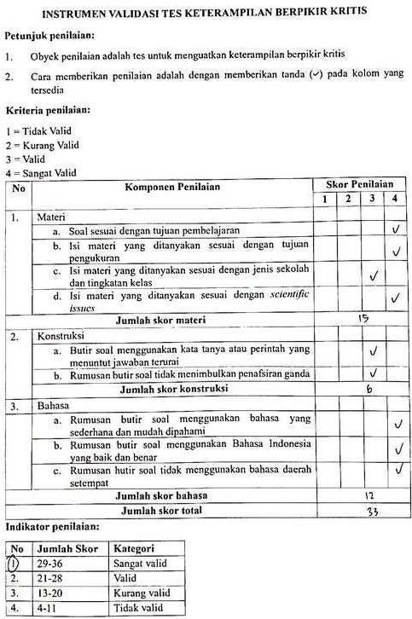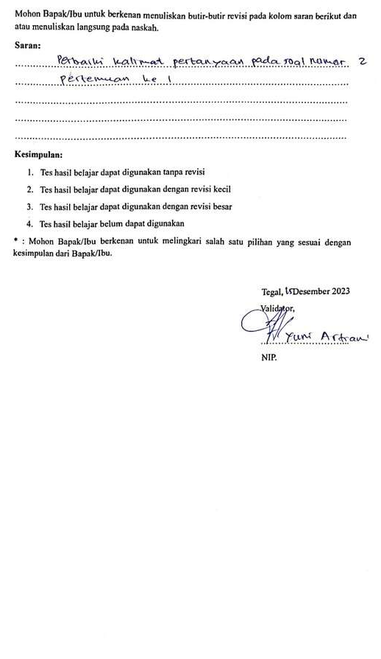
Lampiran 4.19 Soal dan jawaban pre-test dan post-test peserta didik kelas VII
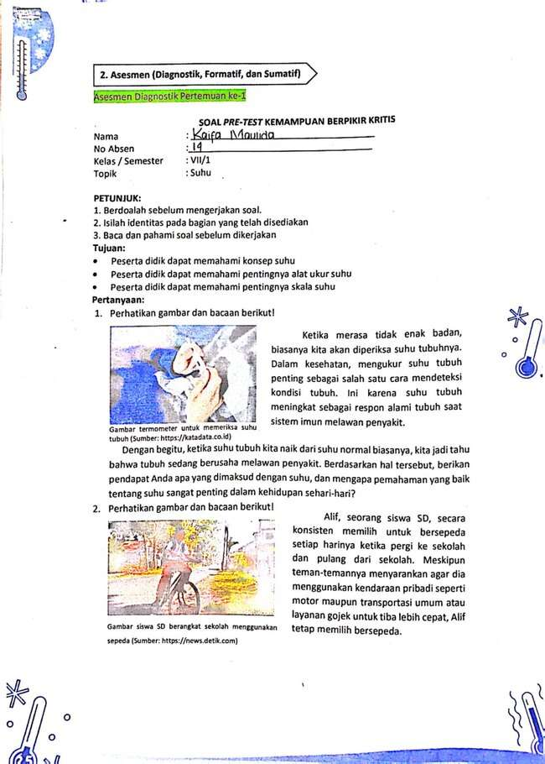
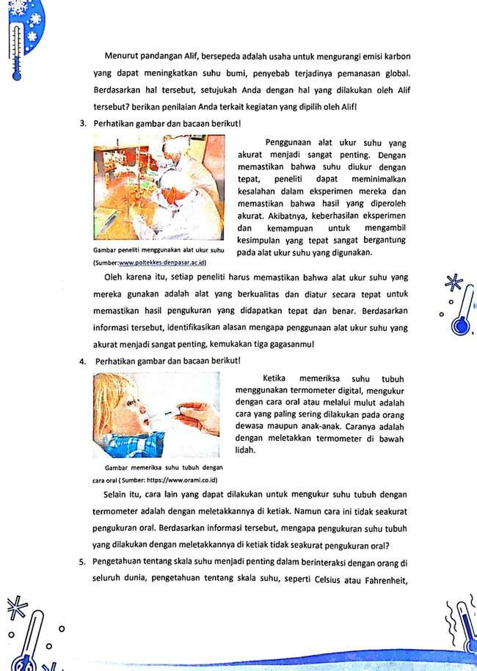
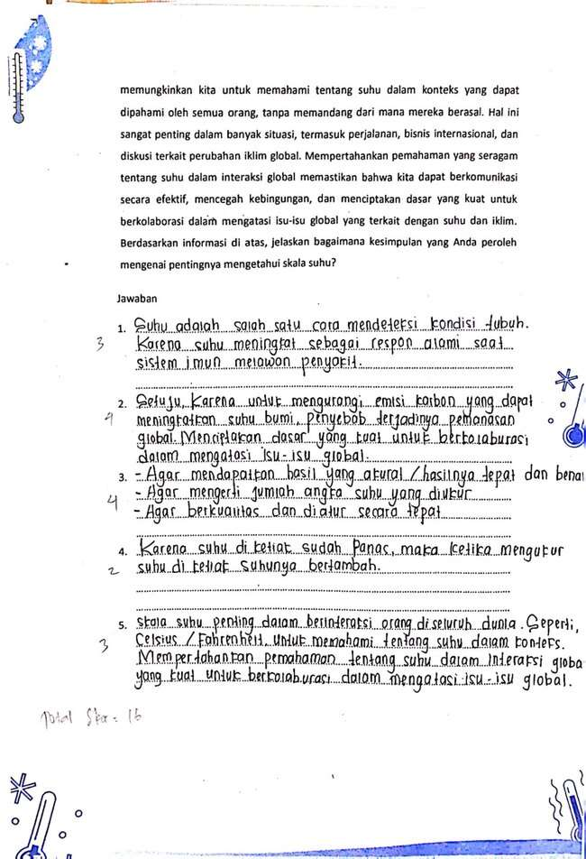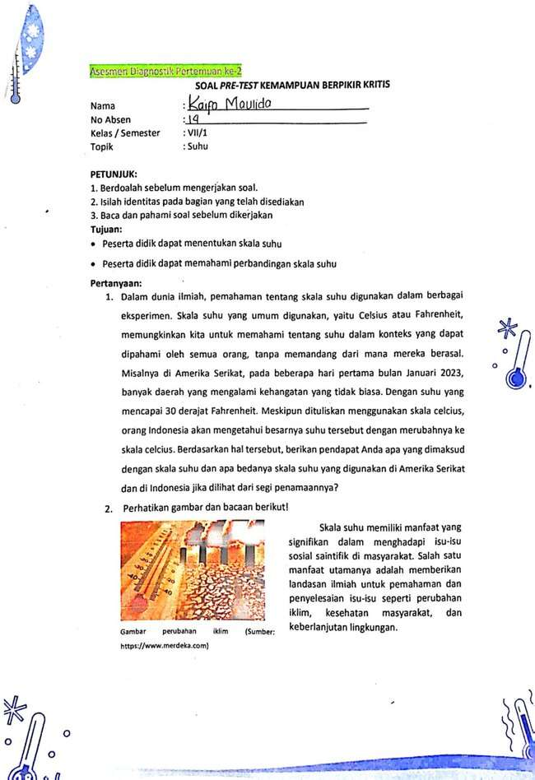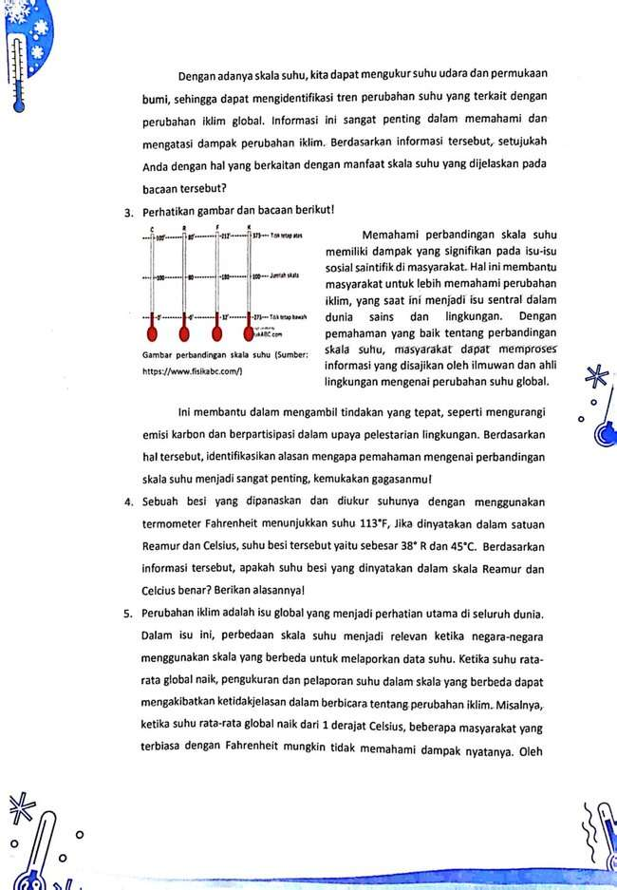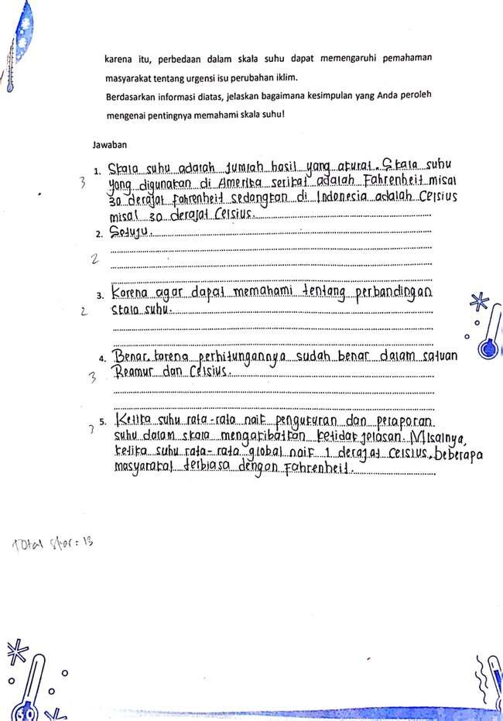
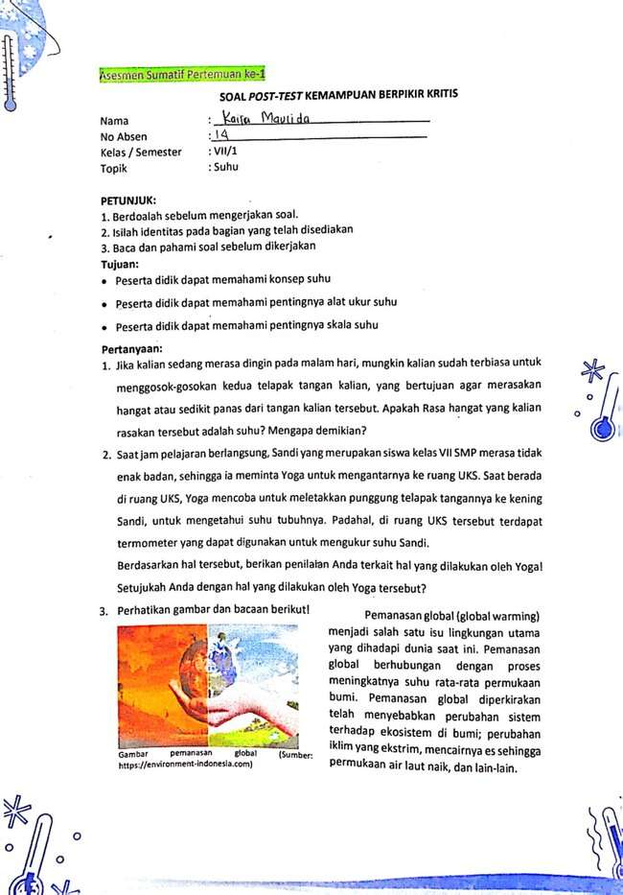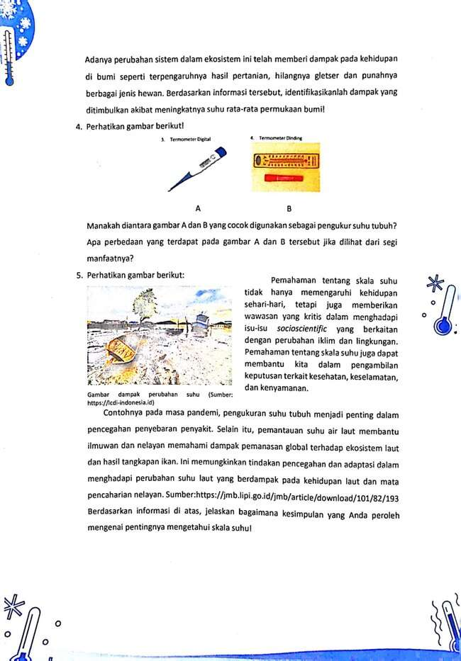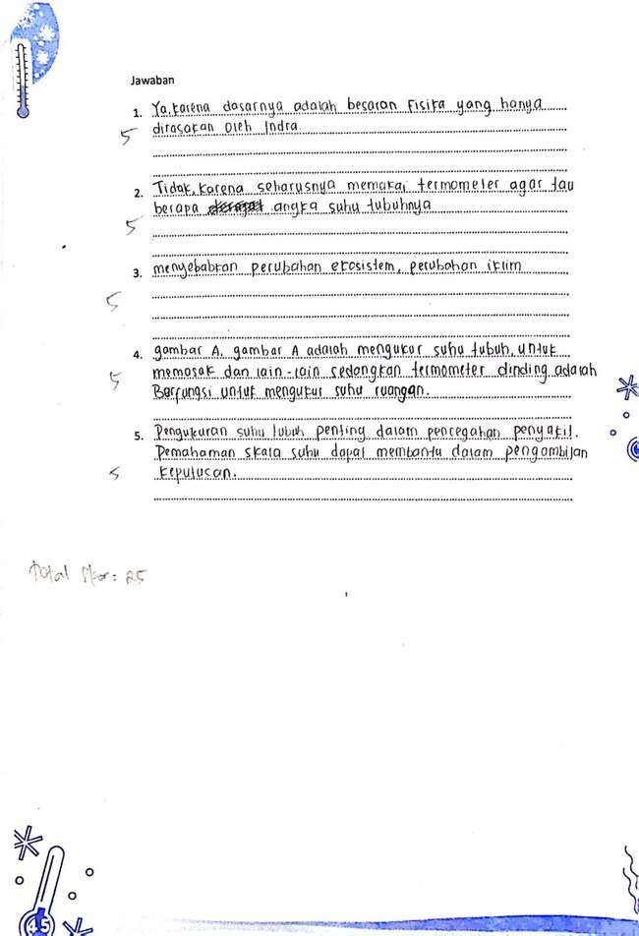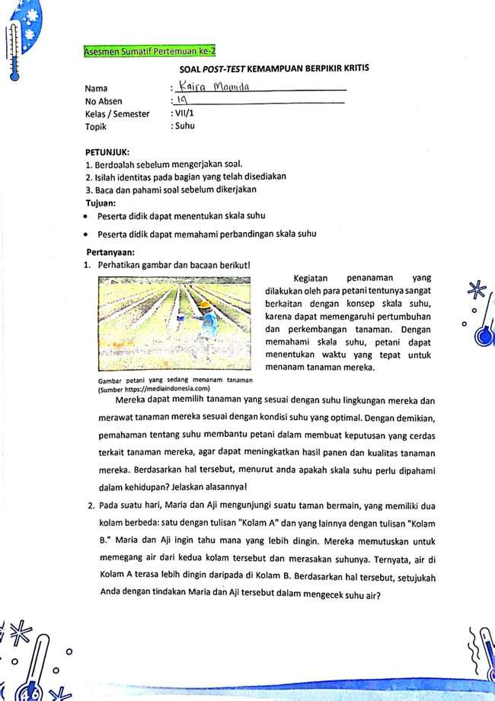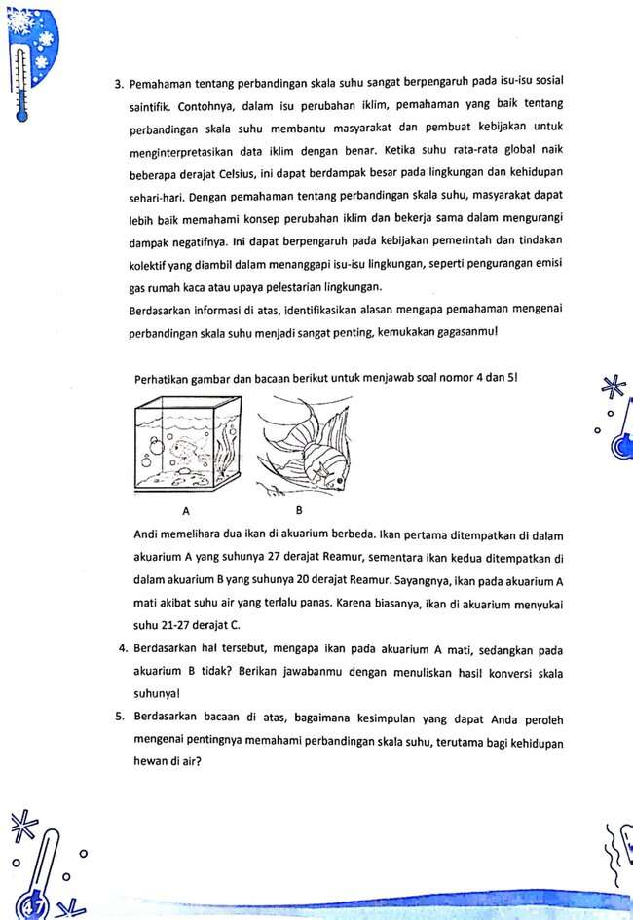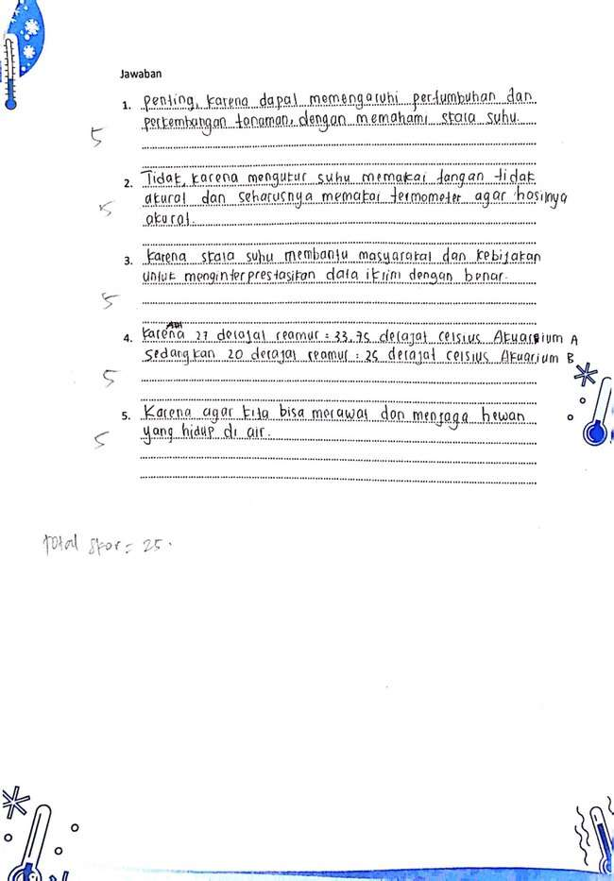

Lampiran 5. Angket respon peserta didik
Lampiran 5.1 Kisi-kisi instrumen angket respon peserta didik
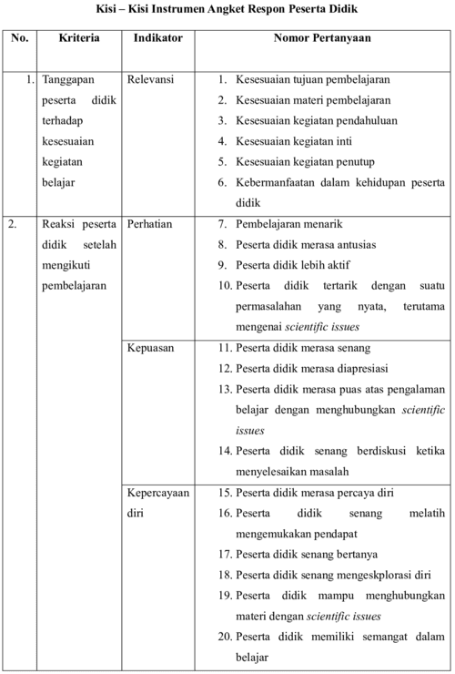
Lampiran 5.2 Angket respon peserta didik
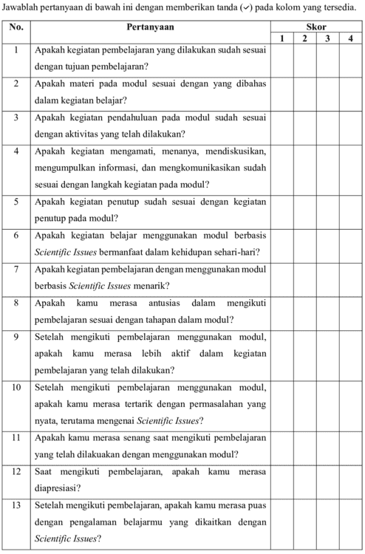

Lampiran 5.3 Hasil jawaban angket respon peserta didik
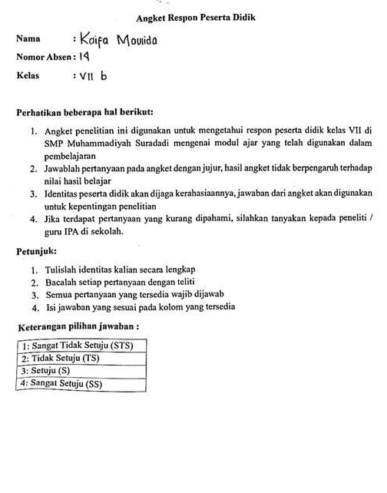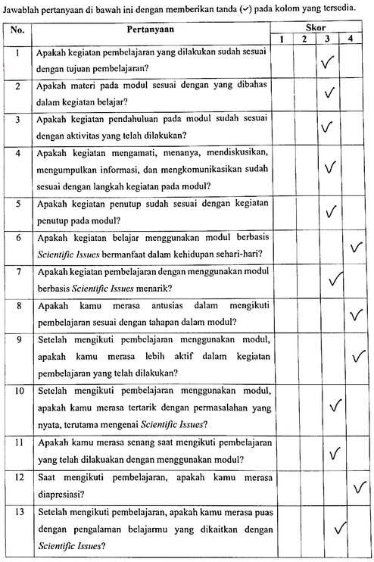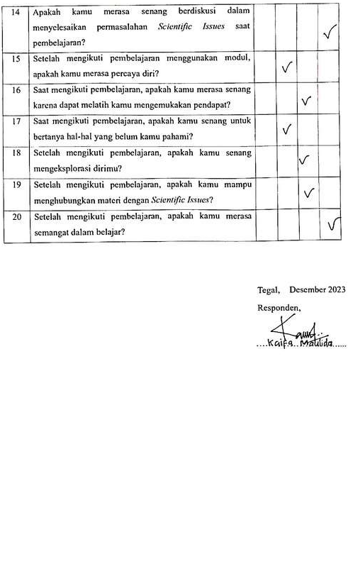
Lampiran 5.4 Total perolehan skor respon peserta didik
Peserta Didik | Perolehan Skor
RA | 66
FAA | 70
MRF | 66
MHA | 68
BNA | 48
IZS | 71
NR | 74
AAN | 63
KM | 64
AYY | 60
Total keseluruhan | 650

Lampiran 6. Surat izin
Lampiran 6.1 Surat izin observasi awal
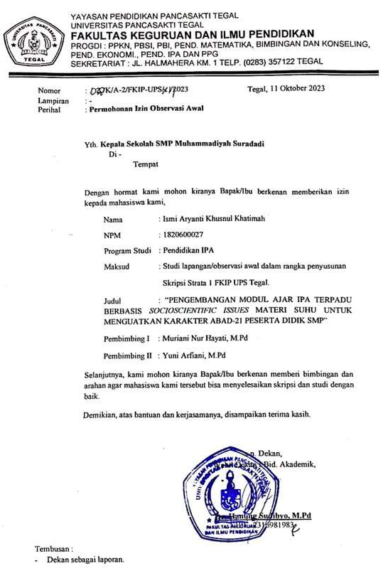
Lampiran 6.2 Surat izin uji coba
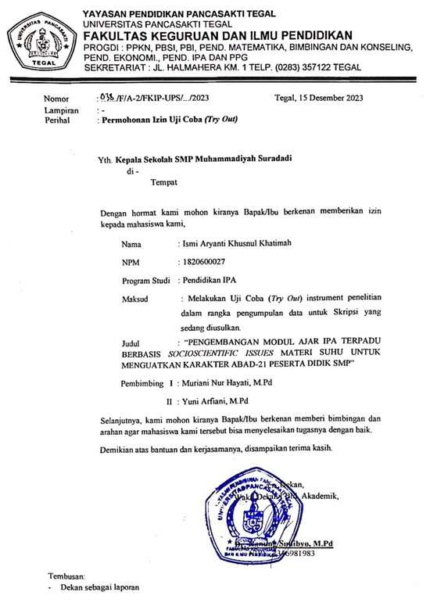

Lampiran 6.3 Surat izin penelitian
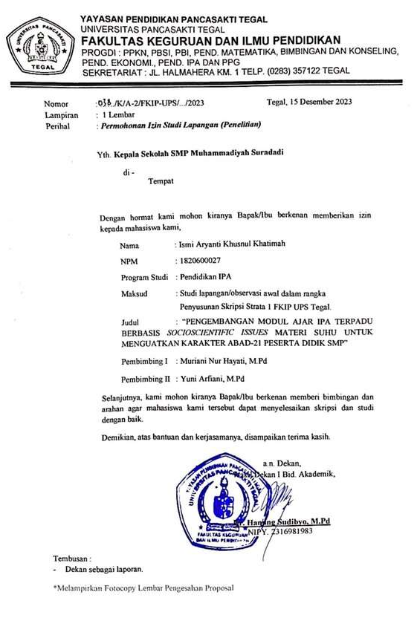
Lampiran 6.4 Surat selesai penelitian
Lampiran 7. Dokumentasi kegiatan
Lampiran 7.1 Dokumentasi kegiatan analisis kebutuhan peserta didik
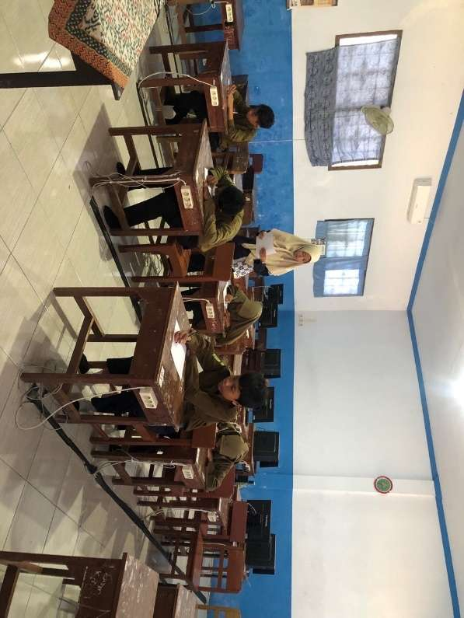

Lampiran 7.2 Dokumentasi kegiatan pembelajaran pertemuan ke-1
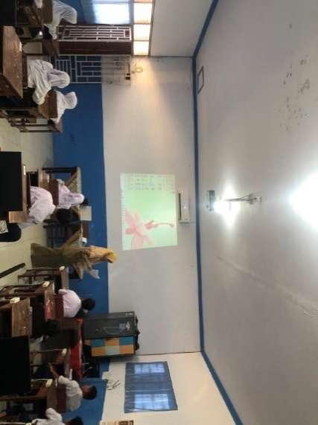 | 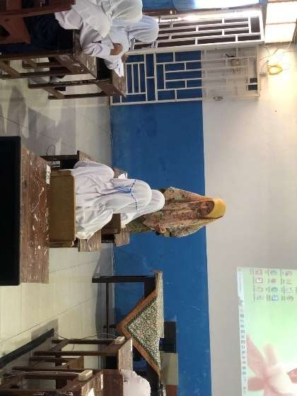
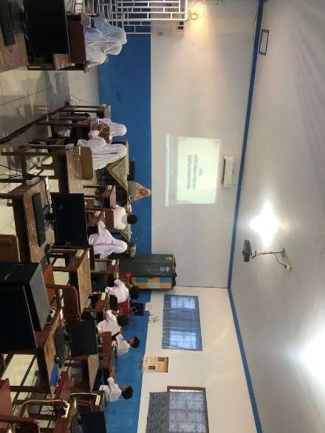 | 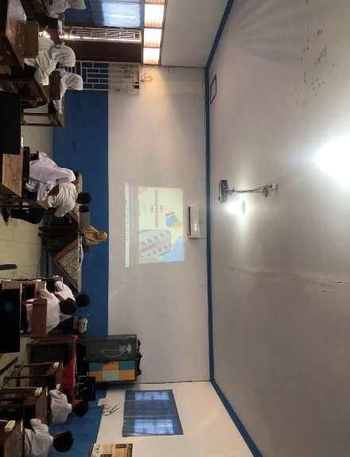
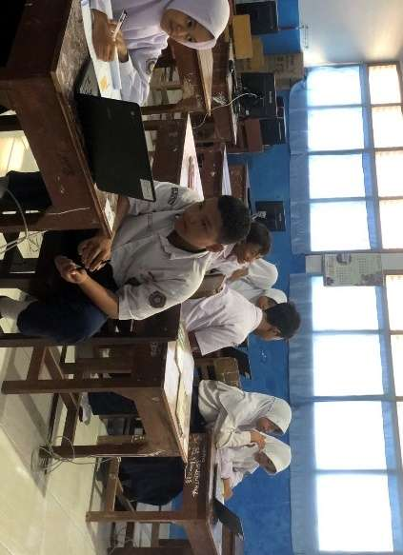 | 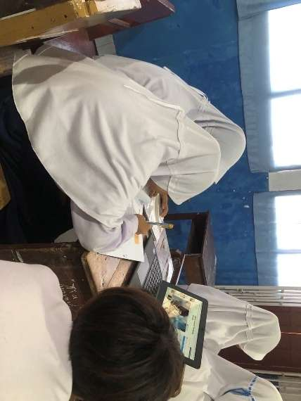
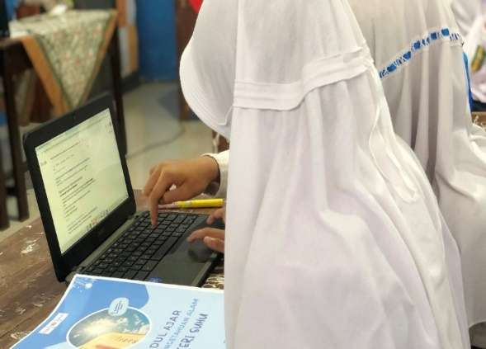 | 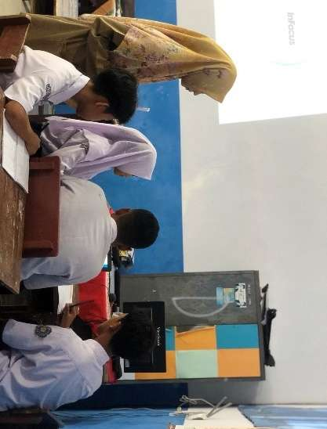
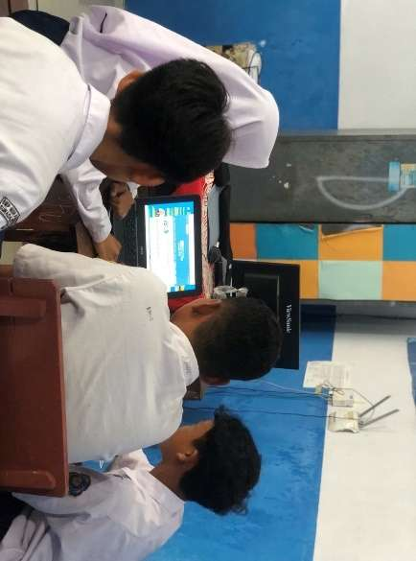 | 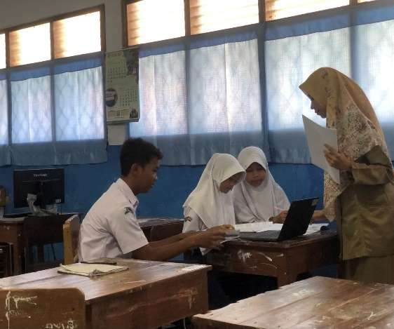
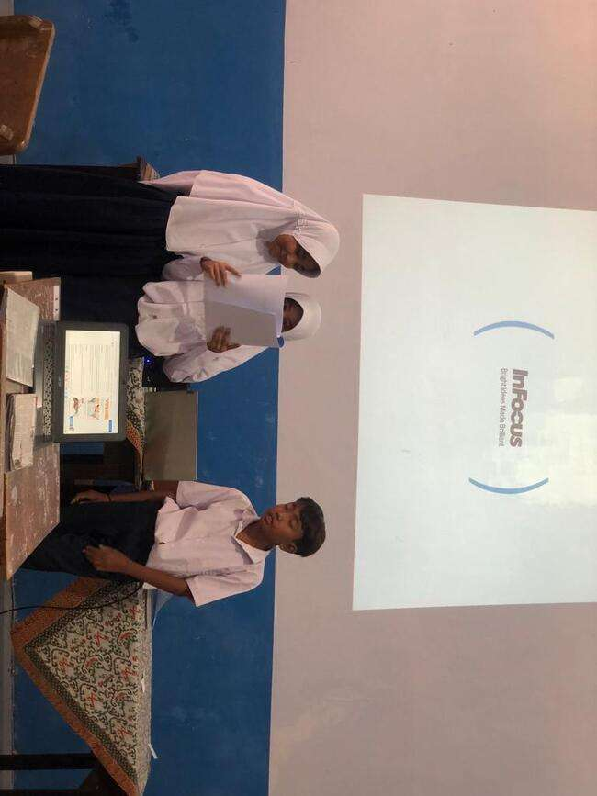 | 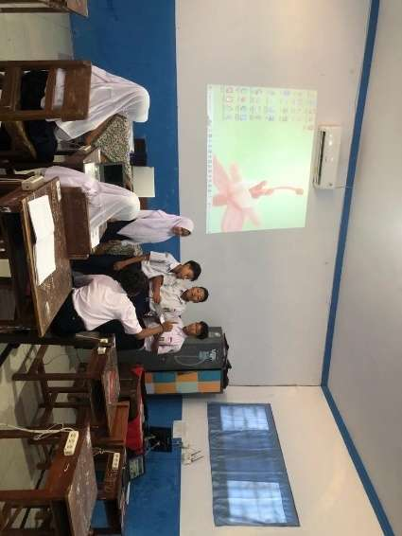
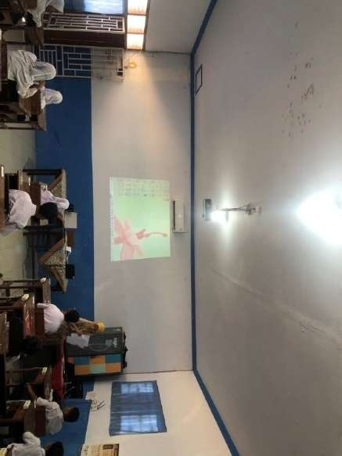 | 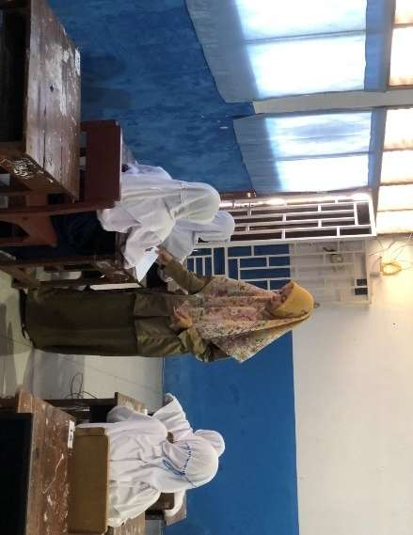

Lampiran 7.3 Dokumentasi kegiatan pembelajaran pertemuan ke-2
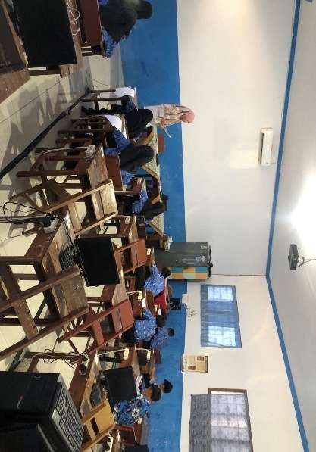 | 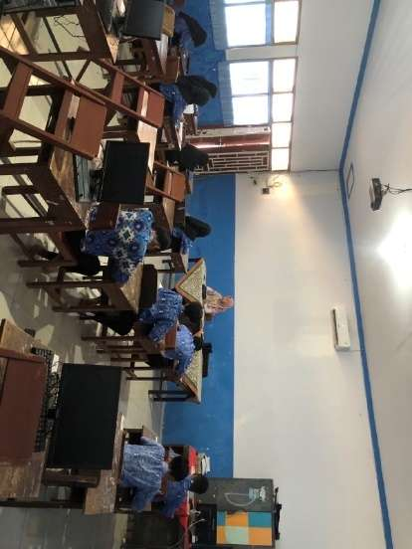
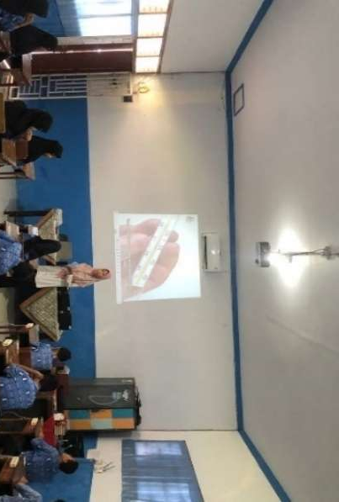 | 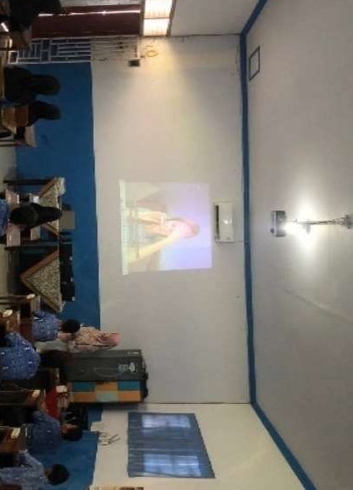
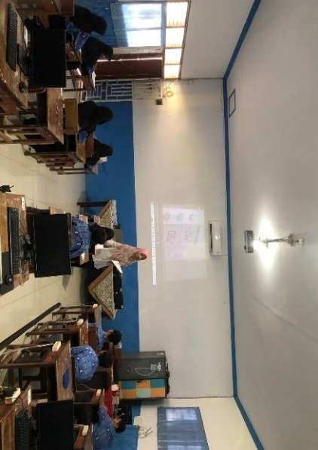 | 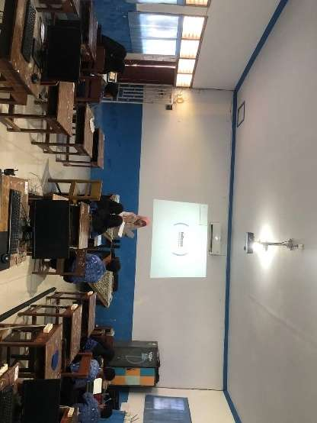
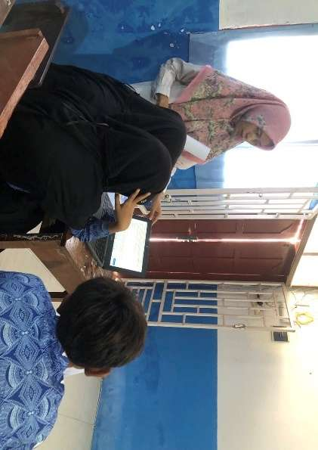 | 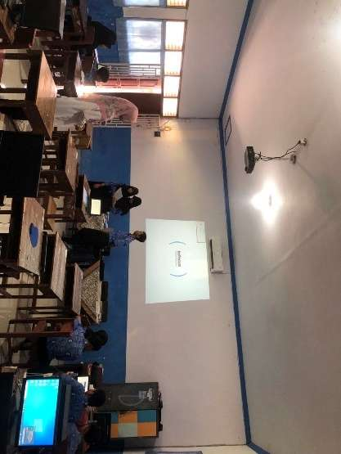
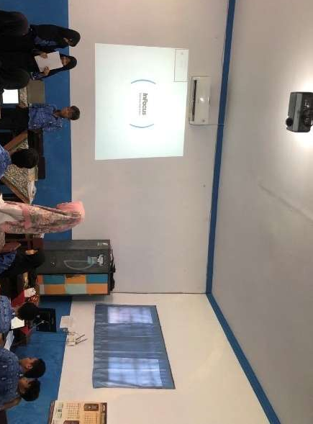 | 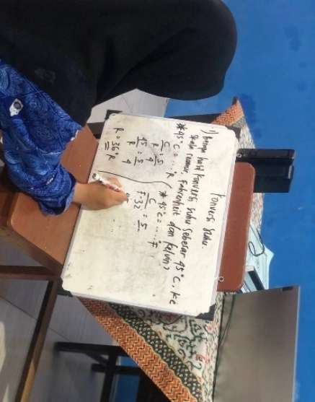
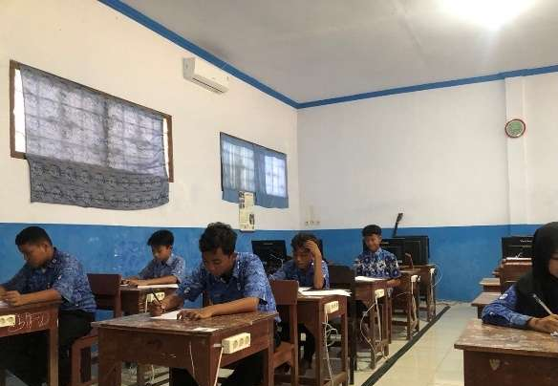 | 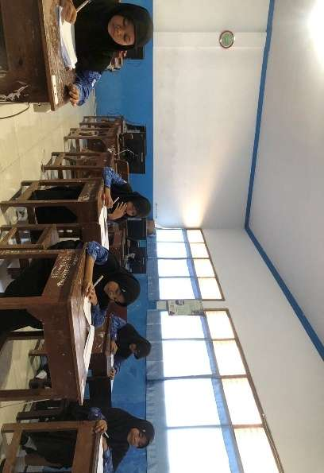
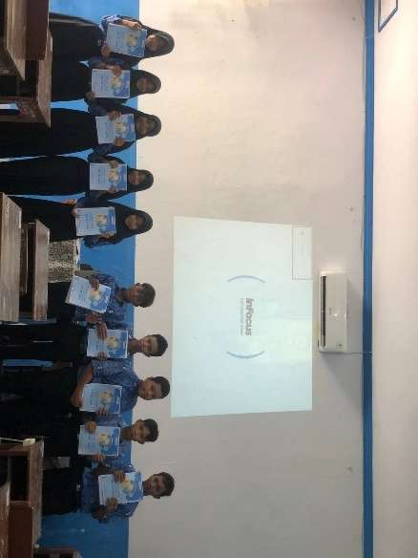

Lampiran 8. Kartu Bimbingan
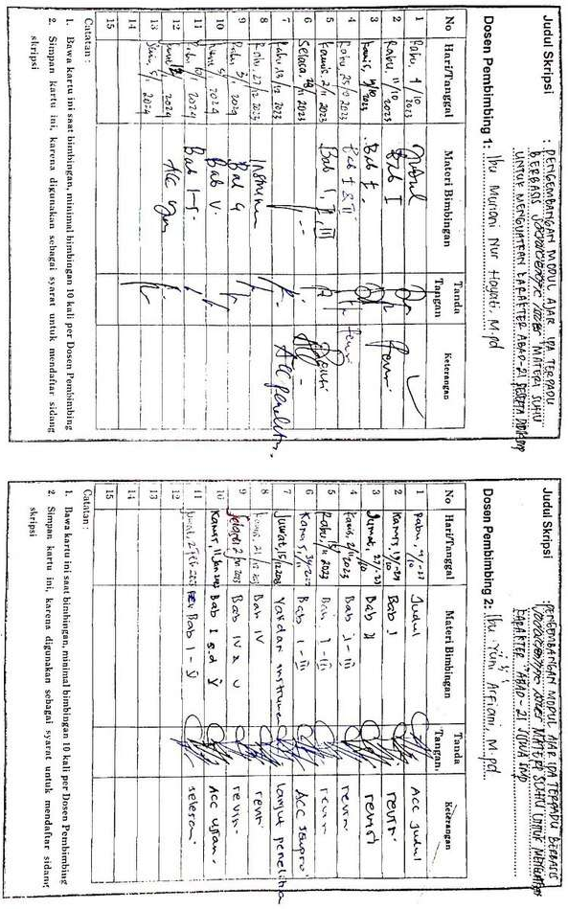
Lampiran 9. Berita Acara Ujian Skripsi
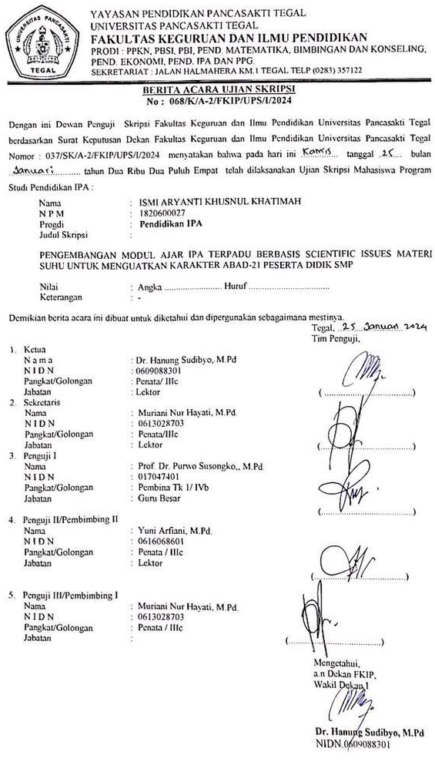

BIODATA PENULIS
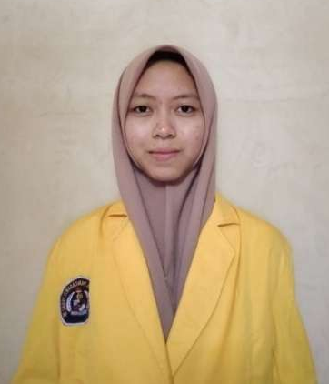
Nama : Ismi Aryanti Khusnul Khatimah
TTL : Bogor, 27 Maret 2002
Agama : Islam
Jenis kelamin : Perempuan
Email : ismiaryanti@gmail.com
Pada tahun 2020 penulis terdaftar sebagai Mahasiswa Prodi Pendidikan IPA Universitas Pancasakti Tegal dan dinyatakan lulus pada tahun 2024. Semasa kuliah, penulis mengikuti beberapa organisasi kampus, seperti HMPS PIPA dan UKMI UPS Tegal, adapun prestasi yang diraih penulis selama kuliah sebagai berikut :
- Program pertukaran mahasiswa Merdeka Angkatan 1 di Universitas Muhammadiyah Sumatera Utara (2021)
- Program PPL-KKN Internasional Thailand (2023)
- Program penelitian dan pengabdian LPPM UPS Tegal (2023)
Penulis juga telah mempublikasikan beberapa artikel penelitian dan pengabdian, yang saat ini sudah terbit di beberapa jurnal, diantaranya:
- Penelitian dengan judul “Efektiftas Media Solar System Scope Dalam Meningkatkan Pemahaman Siswa terhadap Materi Tata Surya” di School Education Journal PGSD FIP Unimed.
- Pengabdian dengan judul “Pembuatan Sistem Informasi Inventarisasi Tanaman Berbasis Qr-Code dalam Pembelajaran IPA” di SELAPARANG: Jurnal Pengabdian Masyarakat Berkemajuan.
- Penelitian dengan judul “Implementasi Asesmen Pembelajaran IPA berbantuan Aplikasi Digital: Studi Fenomenologi di Sekolah Thailand” di Ideguru: Jurnal Karya Ilmiah Guru.
Melalui setiap langkah dalam penulisan skripsi ini, penulis percaya bahwa tulisan ini bukan hanya sekadar karya tulis ilmiah, melainkan sebuah tonggak penting dalam perjalanan intelektual dan pengembangan diri. Semoga hasil penelitian ini dapat memberikan kontribusi yang berarti dalam bidangnya dan mendorong perkembangan pengetahuan lebih lanjut. Terima kasih kepada semua pihak yang telah memberikan dukungan, bimbingan, serta inspirasi, Mohon maaf jika terdapat kekurangan dalam penelitian ini. Semoga skripsi ini dapat memberikan manfaat dan menjadi sumber inspirasi.
Dengan serius, bekerja keras, ketekunan dan motivasi yang tinggi untuk terus belajar dan berusaha. Penulis telah berhasil menyelesaikan pengerjaan tugas akhir skripsi ini. Semoga dengan penulisan tugas akhir skripsi ini mampu memberikan kontribusi positif bagi dunia pendidikan, dll.

